|  |  |
| --- | --- |
| a分类号:  附件3：学术型硕士学位论文中文封面 | xh1 |
| 10710-学号 |

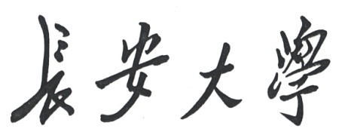

硕 士 学 位 论 文

健身车用永磁同步电机死区补偿方法研究

冯振东

|  |  |  |  |
| --- | --- | --- | --- |
| 导师姓名职称 | 张力平 副教授 | | |
| 申请学位类别 |  | 学科专业名称 |  |
| 论文提交日期 | 年 月 日 | 论文答辩日期 | 年 月 日 |
| 学位授予单位 | 长安大学 | | |

**目录**

**第一章** **绪论** 1

**1.1** **课题研究背景和选题意义** 1

1.1.1 健身车发展状况 1

1.1.2 永磁同步电机及其控制系统发展现状 2

1.1.3 逆变器死区补偿研究现状 5

1.2 本文主要研究内容与结果 6

**第二章** **永磁同步电机结构及其数学模型** 8

2.1 永磁同步电机基本结构 8

2.2 旋转坐标变换 9

2.3 电机数学模型 11

2.3.1 三相静止坐标系下电机数学模型 11

2.3.2 两相旋转坐标系下电机数学模型 12

2.4 电机和坐标转换Simulink仿真 14

第三章 永磁同步电机矢量控制系统分析与仿真 17

3.1 矢量控制的基本原理 17

3.2 SVPWM原理及其实现方法研究 19

3.2.1 SVPWM基本原理 19

3.2.2 逆变器输出电压分析 20

3.2.3 SVPWM的具体实现方法 22

3.3 矢量控制系统的Simulink仿真模型搭建 26

第四章 死区效应机理分析和补偿方法研究 33

4.1 逆变器死区效应机理分析 33

4.1.1 死区效应原理 34

4.1.2 死区对逆变器输出电压的影响 36

4.1.3 死区效应仿真与零电流钳位分析 37

4.2 电流反馈型死区补偿方法研究 42

4.2.1 死区补偿方法 42

4.2.2 仿真与结果分析 45

4.3 基于干扰观测器的逆变器死区补偿 48

4.3.1 死区补偿干扰观测器原理 48

4.3.2 仿真验证与结果分析 51

3.4 基于模糊控制的电流反馈型死区补偿 53

3.5 仿真结果对比分析 56

第五章 健身车控制系统软硬件设计 58

5.1 驱动与控制系统硬件设计 59

5.1.1 主控芯片模块 59

5.1.2 预驱电路、能耗控制电路 62

5.1.3 电流采样、位置信号采样电路 63

5.2 控制系统软件设计 65

5.2.1 程序总体设计 65

5.2.2 霍尔位置传感器角度计算 66

5.2.3 电流采样程序 68

5.2.4 矢量控制程序 68

5.2.5 电流环PI控制 69

5.2.6 死区补偿程序 70

5.2.7 基于SLIP协议的通信程序 71

第六章 运行测试与总结 73

6.1 实验测试与结果 73

6.1.1 不同死区时间运行效果 74

6.1 2 死区补偿后运行效果 75

6.2 课题总结 76

6.3 后续展望 77

参考文献 78

1. **绪论**
2. **课题研究背景和选题意义**

随着室内健身经济的崛起，各类健身器械也进入了便携化、智能化的发展道路。近年来，健身车因其体积轻便、适用人群广、环境干扰小等优点逐渐得到室内健身领域的关注。传统健身车阻力来源主要依靠机械摩擦以及近年来发展成熟的磁控式，两者各有优点，但都只能对骑行阻力进行分段设置，无法精确控制。采用永磁体励磁的永磁同步电机体积小，效率高，尤其是采用矢量控制后可以实现对转矩的高精度控制，理论上可以满足新型健身车的阻力控制需求。

但是，运行在较低转速下的健身车采用永磁同步电机产生骑行阻力时，逆变器死区效应会引发转矩波动，电流高次谐波增多进而增大系统噪声，严重时甚至可能危害系统安全。因此，开发具有死区补偿能力的永磁同步电机控制系统成为了整个系统的难点，也是健身车智能化、精确化的关键问题之一。

1. **健身车发展状况**

健身车，又名功率自行车，是一种模拟单车运动的有氧健身器材。由于室外风雪交加的天气，1947年芬兰康特力公司发明了全球第一款家用健身车。1969年康特力推出全球第一款具备心率检测和速度显示的健身车，这一创举，为以后全世界健身器械的发展指明了方向。从此，运动过程中的数据检测成为健身器材的另一大发展方向，开启了智能化、科学化健身的潮流。

传统健身车的阻力制动系统多采用机械制动方式，即利用机械摩擦来产生制动阻力。实现方式是将刹车片直接加压在飞轮上，如图1.1所示，通常是皮质和羊毛毡材料制成，配合一个可调下压旋钮来调节阻力。该方式在运行中会产生摩擦损耗和噪声，需要定期更换刹车片，只能实现既定的档位调节，并且难以准确测定阻力值。1990年左右，荷兰诞生全球第一台磁控健身车。其通过改变两块磁石距离的远近来调节阻力，避免摩擦所带来的损耗，提高健身车的使用寿命，降低骑行噪声，同时可以使骑行阻力更加均匀。但是无用户控制器，无显示界面，不易采集运动状态信号，更不能量化各项训练指标[1]，调节阻力档位不方便，档位增减不均匀，不易让用户找到合适的训练点。

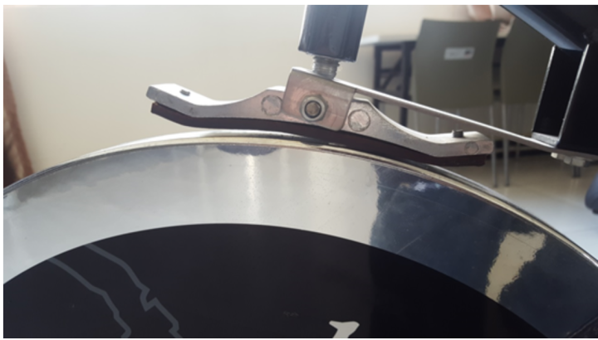

**图1.1 传统健身车制动方式**

随着消费水平及消费意识的不断提升，国内消费者在追求健身器材产品功能性、安全性的同时，也更加强调产品的智能化、网络化以及自身个性化需求。将包含健身管理、指导科学健身的云计算、大数据、物联网技术融合进健身器材产品成为了当前健身器材发展方向。而这一切的基础是对骑行阻力的精确量化以及各个过程参数的测量。因此，应用智能电机阻力技术的新一代健身车开始出现。其一般采用永磁同步电机矢量控制技术实现阻力从零到最大之间的无级变阻，同时根据控制系统的中间变量实现对速度、里程等骑行参数的测定，构成了健身车智能化的基础。

1. 永磁同步电机及其控制系统发展现状
2. 永磁同步电机的发展

永磁同步电机（Permanent Magnet Synchronous Motor，PMSM）出现于20世纪50年代，其运行原理同电励磁同步电动机相同，即在运行过程中定子电流频率和转子转速保持同步，通过控制定子电压的频率和幅值调节定子电流的频率和幅值，进而实现电机转矩和转速的精准控制。但永磁同步电机以永磁材料励磁，无需励磁电源和励磁绕组，结构更加简单，电机体积减小，可靠性也更高[2]。永磁同步电机的发展与永磁材料的发展密切相关。20世纪70年代，永磁同步电机在交流调速系统中逐渐得到应用，但由于当时永磁材料磁能积较低、价格较高，无法满足工业应用需求，所以发展受到一定限制。20世纪80年代，第三代新型永磁材料钕铁硼(NdFeB)问世，它具有很高的剩磁感应强度、矫顽力和磁能积[3]。在电机材料上采用新型永磁材料，不仅优化了电机本体的机械结构、设计方法和制造工艺，永磁同步电机的控制方法以及控制效果都有了较大的提升。

永磁同步电机结构分为转子和定子，定子主要是指定子绕组和定子铁心部分，转子则包括永磁体、转子铁心、转轴和轴承。为了降低电机运行时的铁耗，转子铁心通常采用叠片结构，并且在其截面中留有永磁体和转子轴的安装空间。根据永磁体在转子铁心中的位置，可将永磁同步电机划分为表贴式永磁电机(SPM)和内置式永磁电机(IPM)[4]，如图1.2所示。SPM永磁体贴在转子圆形铁心外侧，交直轴磁路基本对称，凸极率 $ρ=\frac{L_{q}}{L_{d}}≈1$，属于隐极电机。该类电机电枢反应比较小，弱磁能力差，但制造工艺简单、成本低。IPM永磁体埋于转子铁心内部，转子结构更加牢固，永磁体受到极靴保护，同时，交轴电感大于直轴电感，易于弱磁升速，但其结构和制造工艺复杂，成本较高。本文中健身车工况主要运行在低速，不需要利用弱磁来提高转速，所以主要以表贴式永磁同步电机为研究对象。

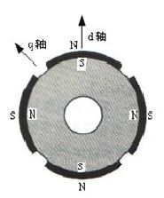 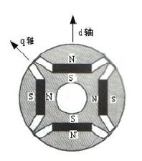

1. **SPM (b) IPM**

**图1.2 永磁电机转子结构**

1. 电力电子技术的发展

采用工频交流电网提供恒压恒频交流电时，永磁同步电机调速系统无法对转矩、转速进行精确控制，现在普遍采用变频控制技术。采用固态电力电子器件的静止式逆变器是一个能够提供变压变频(Variable Voltage Variable Frequency，VVVF)的交流电源，构成了永磁同步电机控制系统的动力基础。电力电子技术是电力学、电子学和控制理论三个学科交叉而形成的，其可以使不同的负载得到期望的最佳能量供给形式和最佳控制，同时保证了能量传递的高效率[4]。

1958年晶闸管的商业化，使得电能的变换和控制从旋转的变流机组和静止的离子变流器进入由固态电力电子器件构成的半导体变流器时代，这也标志着电力电子技术的诞生。自此以门极可关断晶闸管(GTO)、电力晶体管(GTR)、功率场效应晶体管(Power MOSFET)为代表的全控型器件迅速发展。这些器件既可以控制开通，也可以控制关断，并且开关速度高于晶闸管。

采用分立元件构成的模拟电路，体积大、可靠性低、容易被干扰、成本较高。随着微电子技术的发展，采用微控制器和专用集成电路实现电机的数字控制成为了目前的主要发展方向。由于电机控制在家电、汽车制造、生产自动化等领域的重要地位，近年来，ST、TI、NXP等公司相继推出电机控制专用微控制器。这些控制器使用高效的指令集，芯片内部集成A/D、PWM输出、FLASH等，极大的简化了硬件电路，提高了系统运算速度、可靠性[3]。传统电机控制技术与数字电子技术和计算机技术的相结合，进一步促进了电力电子技术的快速发展，也使得电机控制系统的信息化、智能化成为了可能。

1. 控制理论的发展

直流电机的控制方法简单且成熟，其中，调节电枢回路电阻最为简单，但是它属于有极调速，且能耗较高。后来发展到调节电枢电压调速，这样电动机的调速性能好，属于无极调速，但是需要较为复杂且昂贵的调压装置，其中可以釆用的调压装置有旋转变流机组、晶间管相控整流系统、直流PWM斩波系统等。永磁同步电机在稳态运行时不存在转差，在控制原理上类似于直流电机，因此只能通过改变主磁场的运行速度来进行调速——改变电机磁极数目或者改变定子频率[5]。通过改变电机磁极数目进行调速，操作上不太现实，所以基于改变电机定子频率的变频调速成为了永磁同步电机主流的控制方式。

初期永磁同步电控制策略主要采用调压调频控制(VVVF)，其通过定子电压和定子频率之比保持恒定来实现。对于任意频率值，根据预先设定的电压\频率变化曲线找到相应的电压值，然后将此电压通过调制算法并由逆变器产生相应正弦电压后再施加到电机定子绕组上，实现整个VVVF控制。通常逆变器的调制方法选择PWM方式。VVVF控制属于开环控制，适用于精度要求不高的调速场合，并且在同步电机控制中，重载时会出现电机失步的现象[5]。

1971年,德国西门子公司的F.Blashcke提出磁场定向矢量控制理论(Field Orientation Vector Control，FOC)，使交流电机控制理论得到了质的飞跃[6]。FOC控制倡导的是励磁电流和转矩电流的解耦控制，即通过坐标变换将电机的三相电流、电压、磁链转换到以转子磁链定向的两相参考坐标系中，三相定子电流被分解为相互正交的励磁分量和转矩分量，实现相电流的解耦。通过维持定子电流的励磁分量不变，控制转矩分量，相当于直流电机中维持励磁电流不变，而通过控制电枢电流来控制电机的转矩，这样能使系统具有较好的动态特性[7]。FOC控制的优点是有良好的转矩响应，精确的速度控制，零速时可实现全负载。但是，矢量控制系统需要确定转子磁链，进行坐标变换时运算量较大，而且需要考虑电机转子参数变动的影响，控制系统比较复杂。

另外一种高性能控制技术是直接转矩控制。1985年，德国鲁尔大学Depenbrock教授和日本学者Takahashi相继提出直接转矩控制技术(Direct Torque Control，DTC)。DTC对PMSM的控制原理是基于电压源型逆变器输出的电压空间矢量对电机定子磁场和转矩的控制上。经典的DTC控制通过在适当的时刻选择优化的电压空间矢量去控制逆变器来实现定子磁链和电磁转矩近似的解耦控制，定子磁链和电磁转矩的两个调节器不再选用PI调节器，而是采用具有继电器特性的砰砰调节器。相比FOC，DTC基于静止坐标系对电机进行闭环控制，没有电流调节单元，无需采用专门的PWM调试算法，系统结构简单，动态性能好。但也存在一些不足：逆变器开关频率不固定；转矩、电流波动大；数字化控制时采样频率要求高[8-9]。

交流电机是一个非线性、强耦合、高阶、多变量的复杂对象，实际运行工况非常复杂，诸多电动机参数都会发生一定程度的变化（温度对定子电阻的影响；磁场饱和对电感的影响；温度对磁钢磁性的影响等），从而影响电机的实际控制性能。近年来随着自动控制技术的发展，参数辨识技术、自适应控制技术、基于神经网络和模糊控制等先进的控制算法逐步融入到电机控制技术中，以提高控制系统的快速性、稳定性和鲁棒性。

1. 逆变器死区补偿研究现状

实际应用中，逆变器功率器件通常具有一定的非线性特性，包括导通与关断延时、二极管导通压降、饱和压降等，需要在开关动作器件加入一段死区时间。死区时间的引入可以保证系统的安全，但也会使得逆变输出电压相位发生变化，低次谐波增加，在零电流区域发生零电流钳位现象，引发电流畸变和转矩脉动，影响系统稳定性，这些影响称为死区效应[10]。针对死区效应造成的影响，国内外众多学者对逆变器死区补偿进行了广泛研究，目前主要的补偿方法主要包括时间补偿法和电压补偿法。

时间补偿法是根据理想电压脉冲与实际电压脉冲对比得到误差时间，再通过误差时间对实际开关器件驱动信号进行调整以实现死区补偿[11-13]。文献[14]根据SVPWM特点对时间补偿算法进行了简化，将三相电流极性分为六个区域，在每个区域只对一相驱动信号进行调整。时间补偿法是针对死区时间的定向补偿，补偿精度较低，软件实现也比较复杂。

电压补偿法的补偿原理是利用一个和误差电压大小相等、极性相反的补偿电压来削弱死区效应的影响。根据实现方式的不同，一般分为两种：电压反馈型和电流反馈型。电压反馈型死区补偿是检测三相输出电压并同对应PWM驱动波形进行比较，得到偏差电压，然后将偏差电压与给定PWM信号叠加实现误差补偿[15-16]。电压反馈型补偿存在PWM波检测精度和检测滞后问题，补偿电路比较复杂[17]。电流反馈型死区补偿是通过检测三相电流极性来确定补偿电压。文献[18-19]通过矢量合成的方法得到了不同区域内误差电压的幅值，并给出了误差电压矢量与三相电流极性之间的关系，文献[20]给出了补偿电压在 $αβ$ 坐标系下的表达式。文献[21-22]采用预测电流控制来消除逆变器死区效应所导致的零点电流钳位问题，但对系统的稳定性有一定的影响。以上补偿都是直接检测电流过零点，操作简单，但在零电流钳位下容易导致误补偿，因此找到一种准确快速的电流检测方法也至关重要[23]。文献[24-25]根据电压矢量、电流矢量和功率因数角之间的关系，得到的基于功率因数角预测电流矢量方法需配合额外传感器，运算复杂。文献[26]提出的基于端电压模数转换补偿方法需要额外的分压电阻。

由于死区随着负载、工作温度以及电机转速等因素的变化而变化，以上简单的采用固定补偿方式往往效果不佳，甚至事与愿违[27]。因此，基于模型观测的在线补偿方法受到越来越多的关注。该方式是利用电机参数建立电机模型或者观测器，对由逆变器非线性特性所造成的偏差进行自适应估计并前馈补偿[28-30]。

1. 本文主要研究内容与结果

第一章介绍了论文的研究背景及意义，阐述了健身车现状与发展趋势，阐述了永磁同步电机及其控制技术、电力电子器件和死区补偿技术的发展现状，并罗列了本文的主要研究内容。

第二章重点分析了永磁同步电机在三相静止坐标系和两相旋转坐标系下数学模型，介绍了旋转坐标变换概念，并在MATLAB/Simulink中进行模块仿真和理论验证，为后续章节的深入研究打下基础。

第三章在之前电机数学模型的基础上，阐述了永磁同步电机矢量控制的基本原理和系统结构。重点分析了空间矢量脉冲宽度调制(SVPWM)的原理、实现方法以及SVPWM调制下逆变器输出电压特征。在MATLAB/Simulink中搭建矢量控制系统的仿真模型，观测主要运行参数。

第四章对逆变器死区效应产生机理及影响进行了详细分析。介绍了典型的电流反馈型死区补偿并对其进行了仿真验证，结果表明带有死区的矢量控制系统运行良好。在此理论分析和数学推导基础上，结合零电流钳位中的电流特点提出了基于模糊控制的电流反馈型死区补偿和基于干扰观测器的逆变器在线死区补偿方法。最后，分别在MATLAB/Simulink中对上述方法进行仿真验证，结果表明基于模糊控制和基于干扰观测器死区补偿效果明显好于电流反馈型死区补偿。

第五章根据健身车具体需求，完成驱动与控制系统硬件电路设计和软件算法实现。硬件主要包括基于STM32F103C8T6的主控电路、预驱电路、电流与位置信号采集电路和能耗控制电路；软件设计主要包括初始化程序、PWM中断服务程序、SysTick中断服务程序并基于KEIL完成代码开发。

第六章利用定速伺服电机测试系统对整体健身车进行测试，给出了本文所提出的基于干扰观测器死区补偿的永磁同步电机矢量控制实验结果，并对实验结果进行了分析。最后对全文工作进行了总结，指出了目前存在的问题和以后需要继续深入研究的工作。

1. **永磁同步电机结构及其数学模型**

健身车中的主要运动部件为永磁同步电机。目前永磁同步电机最主要的控制方式是矢量控制和直接转矩控制。本章首先描述了永磁同步电机基本结构，在此基础上分析了三相静止坐标系、两相静止坐标系和旋转坐标系下电机数学模型，以及坐标变换方式。之后在Simulink中完成永磁同步电机及其坐标变换模块的仿真建模。

## 永磁同步电机基本结构

永磁同步电机是由电励磁同步电机发展而来的，其工作原理与电励磁同步电机基本一致，都是由输入定子绕组的交变电流产生的旋转磁场，与转子的磁场相互作用，从而牵引电机转子旋转。不同的是，永磁同步电机以永磁体替代了励磁系统，因而省去了励磁线圈、集电环和电刷等，而定子侧与电励磁同步电动机基本相同。根据转子和定子的相对位置，将永磁同步电机划分为内转子和外转子PMSM。内转子电机的定子电枢在外部，带永磁体的转子在内部；外转子电机的定子电枢在内部，带永磁体的转子在外部。外转子电机相比内转子电机，转子惯量、极对数、输出力矩/输出功率高，但其零部件数量多，霍尔检测精度较低，散热性能差[31]。根据健身车结构特点，本文选用的是外转子永磁同步电机。图2.1为永磁同步电机结构原理示意图。



**图2.1 交流永磁同步电机结构原理示意图**

图2.1中AX、BY、CZ为沿圆周对称分布的定子三相绕组，A、B、C为各绕组的首段，X、Y、Z为各绕组的尾端。S、N为转子上的永磁体，根据永磁体在气隙中产生磁场的不同，可以将交流永磁同步电机分为具有正弦波磁场分布的PMSM和具有梯形波分布的直流无刷电机(The Brushless DC Motor，BLDC)。因为PMSM转子产生的气隙磁场是正弦波，所以定子电枢绕组中通入的是三相正弦电流，从而使电机产生恒定的电磁转矩；BLDC转子产生的气隙磁场是类似于直流电机的恒定磁场，呈梯形波分布，所以电枢绕组中通入的是恒定直流电流，呈方波分布，也可以使电机产生恒定电磁转矩。图2.2(a)为PMSM A相反电动势和A相电流示意图，图2.2(b)为BLDC A相反电动势和A相电流示意图。BLDC控制简单，但其运行噪声大，无法对转矩进行精确控制，本文研究对象为正弦波PMSM。



（a） (b)

**图2.2 PMSM与BLDC反电动势与相电流波形示意图**

## 旋转坐标变换

根据图2.1中的三相绕组示意图，规定从绕组首端流出、尾端流入电流为该相电流的正方向，此时各绕组产生磁场的方向规定为该绕组轴线的正方向。将这三个方向作为空间坐标轴的轴线，即可建立一个三相静止坐标系——ABC坐标系。选取转子电角位置与电角速度的逆方向为正方向，根据转子永磁体磁极轴线d轴及与其垂直的方向确定一个旋转坐标系——dq坐标系。

在电机三相绕组中通入三相平衡正弦电流时，所产生的合成磁动势是旋转磁动势。其在空间呈正弦分布，并以同步转速 $ω$ 逆时针旋转。但PMSM建立在三相静止坐标系中的数学模型是非常复杂的，这是因为三相定子绕组之间的耦合情况与转子的位置密切相关。因此需要借助于坐标变换，将三相静止坐标系ABC下的数学模型转换到两相旋转坐标系，使各物理量简化为直流量并实现解耦控制。在进行坐标变换时，需要保证合成的总磁动势不变，这样才能保证电机能量转换关系不变。根据这一原则，引入两相静止坐标系—— $αβ坐标系$，即 $α$ 轴与ABC坐标系的A轴重合， $β$ 轴超前 $α$ 轴 ${90}^{°}$。

图2.3为三种坐标系示意图。图中， $ψ_{f}$ 为转子永磁体磁链矢量， $θ_{r}$ 为转子空间位置角，即d轴与A相绕组轴线之间的夹角。坐标变换的基本思想是：将三相静止坐标系下的变量，通过坐标变换用两相静止坐标系下或者两相旋转坐标系下的变量表示。永磁同步电机变换过程遵循恒功率变换或者恒幅值变换原则。恒功率变换，即保持坐标变换前后功率不变，同理，恒幅值变换要求正弦稳态情况下的各物理量的三相瞬时值在经过坐标变换后形成的矢量幅值等于变换前各物理量的正弦稳态幅值[32]。本文采用恒幅值变换。



**图2.3 三种坐标系示意图**

1. ABC坐标系和 $αβ$ 坐标系之间的变换

以电流为例，假设电机变量在ABC三相静止坐标系下的分量分别为 $i_{A},i_{B},i_{C}$,每相绕组有效匝数为 $N_{3}$，在 $αβ$ 两相静止坐标系下的分量分别为 $i_{α},i_{β}$，每相绕组有效匝数为 $N_{2}$。根据变换前后合成磁动势不变原则，可得到两个坐标系之间的转化关系为

$$\begin{aligned}\left[\begin{matrix}i_{α} \\ i_{β}\end{matrix}\right]=\frac{N_{3}}{N_{2}}\left[\begin{matrix}1 & -\frac{1}{2} & -\frac{1}{2} \\ 0 & \frac{\sqrt{3}}{2} & -\frac{\sqrt{3}}{2}\end{matrix}\right]\left[\begin{matrix}i_{A} \\ i_{B} \\ i_{C}\end{matrix}\right]\#(2.1)\end{aligned}$$

$$\begin{aligned}\left[\begin{matrix}i_{α} \\ i_{β}\end{matrix}\right]=\frac{N_{3}}{N_{2}}\left[\begin{matrix}1 & -\frac{1}{2} & -\frac{1}{2} \\ 0 & \frac{\sqrt{3}}{2} & -\frac{\sqrt{3}}{2}\end{matrix}\right]\left[\begin{matrix}i_{A} \\ i_{B} \\ i_{C}\end{matrix}\right]\#(2.2)\end{aligned}$$

上式(2.1)也被称为Clark变换。考虑变换前后功率不变，匝数比应为 $\frac{N_{3}}{N_{2}}=\sqrt{\frac{2}{3}}$；变换前后幅值不变时，匝数比应为 $\frac{N_{3}}{N_{2}}=\frac{2}{3}$。如果电机三相绕组采用Y型连接，则有

$$\begin{aligned}i_{A}+i_{B}+i_{C}=0\#\left(2.3\right)\end{aligned}$$

代入式(2.1)得

$$\begin{aligned}\left[\begin{matrix}i_{α} \\ i_{β}\end{matrix}\right]=\left[\begin{matrix}\frac{\sqrt{3}}{2} & 0 \\ \frac{1}{\sqrt{2}} & \sqrt{2}\end{matrix}\right]\left[\begin{matrix}i_{A} \\ i_{B}\end{matrix}\right]\#\left(2.4\right)\end{aligned}$$

1. $αβ$ 坐标系和dq坐标系之间的变换

假设电机电流矢量在dq两相旋转坐标系下的电流分量分别为 $i_{d},i_{q}$，则两个坐标系之间的转换关系为：

$$\begin{aligned}\left[\begin{matrix}i_{d} \\ i_{q}\end{matrix}\right]=\left[\begin{matrix}cosθ_{r} & sinθ_{r} \\ -sinθ_{r} & cosθ_{r}\end{matrix}\right]\left[\begin{matrix}i_{α} \\ i_{β}\end{matrix}\right]\#\left(2.5\right)\end{aligned}$$

$$\begin{aligned}\left[\begin{matrix}i_{α} \\ i_{β}\end{matrix}\right]=\left[\begin{matrix}cosθ_{r} & -sinθ_{r} \\ sinθ_{r} & cosθ_{r}\end{matrix}\right]\left[\begin{matrix}i_{d} \\ i_{q}\end{matrix}\right]\#\left(2.6\right)\end{aligned}$$

上式(2.5)也称作Park变换，(2.6)称作反Park变换。其中， $θ_{r}$ 为转子永磁体磁链与 $α$ 轴之间的夹角。

## 电机数学模型

永磁同步电机定子和转子之间通过气隙磁场耦合，并且转子和定子之间存在相对运动，内部电磁关系非常复杂，磁化特性具有强烈非线性和饱和性，其动态方程式是一个高阶微分方程，很难进行精确求解[33]。所以必须对永磁同步电机进行一定程度简化，突出主要问题，忽略电流的趋肤效应和涡流等复杂的物理现象，故作如下假设：

1. 定子绕组采用Y形连接，三相绕组在空间互差 ${120}^{°}$，呈对称分布；
2. 转子永磁体在气隙内产生呈正弦分布的主磁场，无阻尼绕组；
3. 铁心磁导率为无穷大，忽略定子铁心和转子铁心的涡流损耗和磁滞损耗；
4. 磁路没有饱和，忽略电机参数(绕组电阻和绕组电感等)变化；

### 三相静止坐标系下电机数学模型

电机的数学模型包括磁链方程、电压方程、电磁转矩方程和运动方程。磁链方程可表示为式(2.7)。

$$\begin{aligned}\left[\begin{matrix}ψ_{A} \\ ψ_{B} \\ ψ_{C}\end{matrix}\right]=\left[\begin{matrix}L_{AA}\left(θ_{r}\right) & M_{AB}\left(θ_{r}\right) & M_{AC}\left(θ_{r}\right) \\ M_{BA}\left(θ_{r}\right) & L_{BB}\left(θ_{r}\right) & M_{BC}\left(θ_{r}\right) \\ M_{CA}\left(θ_{r}\right) & M_{CB}\left(θ_{r}\right) & L_{CC}\left(θ_{r}\right)\end{matrix}\right]\left[\begin{matrix}i_{A} \\ i_{B} \\ i_{C}\end{matrix}\right]+\left[\begin{matrix}ψ_{fA}\left(θ_{r}\right) \\ ψ_{fB}\left(θ_{r}\right) \\ ψ_{fC}\left(θ_{r}\right)\end{matrix}\right]\#\left(2.7\right)\end{aligned}$$

式中， $ψ_{A}$、 $ψ_{B}$、 $ψ_{C}$ 分别为三相定子绕组的全磁链； $L_{AA}\left(θ_{r}\right)$、 $L_{BB}\left(θ_{r}\right)$、 $L_{CC}\left(θ_{r}\right)$ 分别为三相定子绕组自感， $θ_{r}$ 为d轴与A轴夹角的空间电角度； $M_{AB}\left(θ_{r}\right)$、 $M_{AC}\left(θ_{r}\right)$、 $M_{BA}\left(θ_{r}\right)$、 $M_{BC}\left(θ_{r}\right)$、 $M_{CA}\left(θ_{r}\right)$、 $M_{CB}\left(θ_{r}\right)$ 三相定子绕组之间的互感； $ψ_{fA}\left(θ_{r}\right)$、 $ψ_{fB}\left(θ_{r}\right)$、 $ψ_{fC}\left(θ_{r}\right)$ 分别为永磁体磁场匝链到三相定子绕组的永磁磁链分量，具体可用式(2.8)表示， $ψ_{f}$ 为转子永磁体磁链。

$$\begin{aligned}ψ_{12}\left(θ_{r}\right)=\left[\begin{matrix}ψ_{fA}\left(θ_{r}\right) \\ ψ_{fB}\left(θ_{r}\right) \\ ψ_{fC}\left(θ_{r}\right)\end{matrix}\right]=ψ_{f}\left[\begin{matrix}cosθ_{r} \\ \cos\left(θ_{r}-{120}^{°}\right) \\ \cos\left(θ_{r}+{120}^{°}\right)\end{matrix}\right]\#\left(2.8\right)\end{aligned}$$

电压方程如式(2.9)所示。

$$\begin{aligned}\left[\begin{matrix}u_{A} \\ u_{B} \\ u_{C}\end{matrix}\right]=\left[\begin{matrix}R & 0 & 0 \\ 0 & R & 0 \\ 0 & 0 & R\end{matrix}\right]\left[\begin{matrix}i_{A} \\ i_{B} \\ i_{C}\end{matrix}\right]+p\left[\begin{matrix}ψ_{A} \\ ψ_{B} \\ ψ_{C}\end{matrix}\right]\#\left(2.9\right)\end{aligned}$$

式中 $u_{A}$、 $u_{B}$、 $u_{C}$ 分别为三相定子绕组相电压； $i_{A}$、 $i_{B}$、 $i_{C}$ 分别为三相定子绕组相电流；假设定子各相绕组电阻均相等，R为电机定子绕组相电阻； $p=d/dt$ 为微分算子；

电磁转矩方程如式(2.10)所示。

$$\begin{aligned}T_{e}=\frac{1}{2}n_{p}{\left(i_{1}\right)}^{T}∙\frac{∂\left(L\right)}{∂θ_{r}}∙i_{1}+{n_{p}\left(i_{1}\right)}^{T}∙\frac{∂\left(ψ_{12}\left(θ_{r}\right)\right)}{∂θ_{r}}\#\left(2.10\right)\end{aligned}$$

式中 $n_{p}$ 为电机极对数； $i_{1}$ 为定子绕组相电流矩阵， $i_{1}={(\begin{matrix}i_{A} & i_{B} & i_{C}\end{matrix})}^{T}$; $L$ 为自感互感矩阵， $L=\left[\begin{matrix}L_{AA}\left(θ_{r}\right) & M_{AB}\left(θ_{r}\right) & M_{AC}\left(θ_{r}\right) \\ M_{BA}\left(θ_{r}\right) & L_{BB}\left(θ_{r}\right) & M_{BC}\left(θ_{r}\right) \\ M_{CA}\left(θ_{r}\right) & M_{CB}\left(θ_{r}\right) & L_{CC}\left(θ_{r}\right)\end{matrix}\right]$； $ψ_{12}\left(θ_{r}\right)$ 为永磁磁链矩阵；式中第一部分对应磁阻转矩，第二部分对应永磁转矩。

运动方程如式(2.11)所示。

$$\begin{aligned}T_{e}-T_{1}=\frac{J}{n_{p}}\frac{dω}{dt}\#\left(2.11\right)\end{aligned}$$

式中 $J$ 为整个机械负载系统折算到电机轴端的转动惯量； $T_{1}$ 为负载转矩； $ω$ 为转子电角速度。

可以看出三相静止坐标系下电机的数学模型非常复杂，定子绕组的自感和互感都是电机转子角度 $θ_{r}$ 的函数，会随着电机的旋转发生周期性变化，各参数间耦合性较强，不易直接求解。因此在设计基于ABC坐标系下的控制器时，难以评估控制系统的动态性能，无法获得优异的控制效果。

### 两相旋转坐标系下电机数学模型

公式(2.1)和(2.5)所示是ABC三相静止坐标系到dq两相旋转坐标系下的电流变换矩阵，同时也是电压和磁链的变换矩阵。因此将公式(2.7)和(2.9)通过坐标变换，可得到永磁同步电机在dq旋转坐标系下的数学模型。

磁链公式如式($2.12$)所示。

$$\begin{aligned}\left[\begin{matrix}ψ_{d} \\ ψ_{q}\end{matrix}\right]=\frac{2}{3}\left[\begin{matrix}cosθ_{r} & sinθ_{r} \\ -sinθ_{r} & cosθ_{r}\end{matrix}\right]\left[\begin{matrix}1 & -\frac{1}{2} & -\frac{1}{2} \\ 0 & \frac{\sqrt{3}}{2} & -\frac{\sqrt{3}}{2}\end{matrix}\right]\left[\begin{matrix}ψ_{A} \\ ψ_{B} \\ ψ_{C}\end{matrix}\right]\#\left(2.12\right)\end{aligned}$$

对上式进行化简得式(2.13)：

$$\begin{aligned}\left\{\begin{matrix}ψ_{d}=L_{d}i_{d}+ψ_{f} \\ ψ_{q}=L_{q}i_{q} \end{matrix}\right.\#\left(2.13\right)\end{aligned}$$

由于PMSM转子永磁体产生的是呈正弦分布的气隙磁场，所以当该磁场变换到转子坐标系后只与d轴绕组匝链。

同理可得电压公式如式($2.14$)所示，其中 $p$ 为微分算子； $ω$ 为转子旋转电角度。

$$\begin{aligned}\left\{\begin{matrix}u_{d}=Ri_{d}+pψ_{d}-ωψ_{q} \\ u_{q}=Ri_{q}+pψ_{q}+ωψ_{d}\end{matrix}\right.\#\left(2.14\right)\end{aligned}$$

电磁转矩方程如式($2.15$)所示。

$$\begin{aligned}T_{e}=\frac{3}{2}n_{p}\left(ψ_{d}i_{q}-ψ_{q}i_{d}\right)\#\left(2.15\right)\end{aligned}$$

将(2.13)带入(2.15)中得

$$\begin{aligned}T_{e}=\frac{3}{2}n_{p}\left[ψ_{f}i_{q}+\left(L_{d}-L_{q}\right)i_{d}i_{q}\right]\#\left(2.16\right)\end{aligned}$$

从式(2.16)可知，电磁转矩由两部分组成，前者为由永磁磁链和交轴电流作用产生的永磁转矩，后者是由电机dq轴磁路不对称产生的磁阻转矩。永磁转矩只与转矩电流 $i_{q}$ 有关，磁阻转矩与转矩电流 $i_{q}、励磁电流i_{d}$ 都成正比。本文所研究的永磁同步电机为表贴式，交、直轴电感相等，即 $L_{d}=L_{q}$，无凸极效应，磁阻转矩为零。故式(2.16)可简化如下：

$$\begin{aligned}T_{e}=\frac{3}{2}n_{p}ψ_{f}i_{q}\#\left(2.17\right)\end{aligned}$$

从上述公式可知，永磁同步电机在dq坐标系下的数学模型已变为一阶系统，复杂性大大降低。在dq坐标系下，电压、电流均已变为连续的直流量，极大的方便了对带有积分效应的电流控制器的设计，为转矩的高精度控制提供了条件，也为评估控制性能带来了便利。

## 电机和坐标转换Simulink仿真

Simulink是MATLAB中的一个附加组件，能够以图形化界面对动态系统(包括连续系统、离散系统和混合系统)进行建模、仿真和综合分析。在Simulink环境中，用户可以观察现实系统中非线性因素和各种随机因素对系统行为的影响，而且也可以通过改变仿真过程中的参数，实时地观察系统行为的变化。因此，目前Simulink已成为控制工程领域的通用软件，是控制系统设计、分析的必要工具，而且在许多其他领域(如通信、信号处理、金融、电力等)也得到了重要应用[34]。

1. 永磁同步电机仿真模块

我们可以基于分立模块或系统函数(S-Function)来构建PMSM模块，同时Simulink中也自带有三相PMSM仿真模块，如图2.4。本文不研究PMSM内部变量，所以采用Simulink自带的Permanent Magnet Synchronous Machine模块，可以更简单、方便的构建永磁同步电机控制系统。

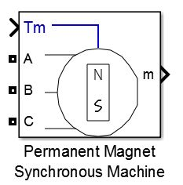

**图2.4 PMSM仿真模块**

参数配置界面图2.5、2.6所示。电机选型参数主要包括电机相数(三相或五相)、反电动势波形(方波或正弦波)、电机类型（凸极或隐极）和机械输入类型（速度、转矩等）。电机参数设置包括定子相电阻、交直轴电感、永磁磁链、电压常数、力矩常数、转动惯量、摩擦力、磁极数、速度、角度与相电流的初始状态，所示参数为本仿真设定的参数。

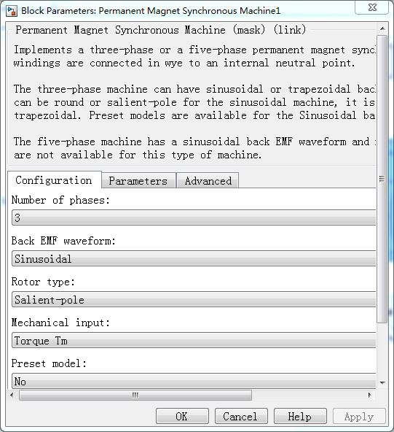

**图2.5 电机类型选择**

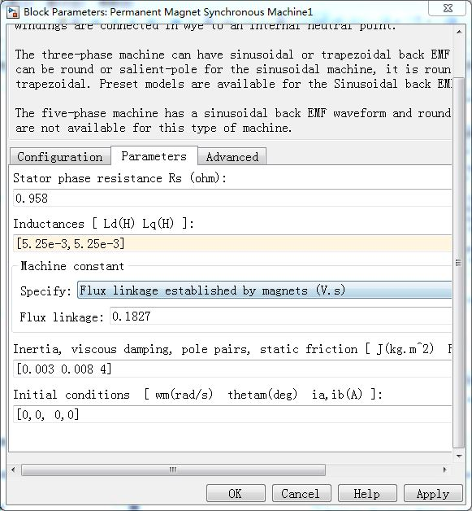

**图2.6 电机参数配置**

1. 坐标转换仿真模块

根据式(2.1)的Clark变换矩阵和式(2.5)的Park变换矩阵，利用分立器件构建坐标变换模块，如图2.7所示。

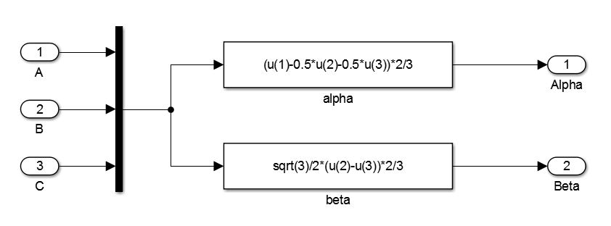

1. **Clark变换**

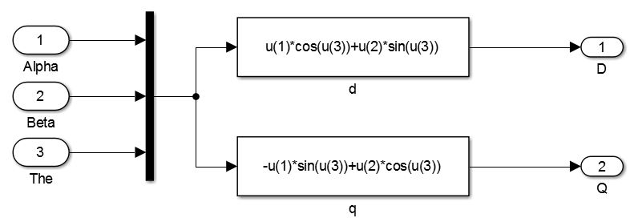

1. **Park变换**

**图2.7 坐标变换模块**

图2.8为三相正弦波经上述坐标变换模块后的的波形示意图。可以看出各相差 ${120}^{°}$ 三相正弦波i_ABC经Clark变换后变为两相相差 ${90}^{°}$ 的两相正弦波i_Alpha_Beta，幅值不变；经过Park变换后变为两路直流分量i_dq。

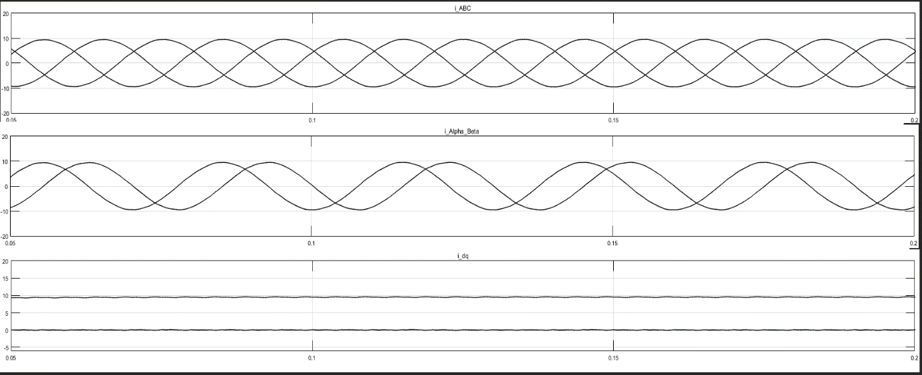

**图2.8 电流坐标变换示意图**

# 永磁同步电机矢量控制系统分析与仿真

定位于家庭室内场景的健身车，其控制核心就是应用永磁同步电机产生精确可控的运行阻力。传统方波控制虽然简单易行，但其无法对运行阻力实现控制，同时运行噪音大，故需要采用高效的矢量控制技术。本章主要分析和探讨了永磁同步电机磁场定向矢量控制的基本原理，并对其中应用较多的SVPWM调制原理和具体实现方式进行详细分析，然后在Simulink中完成整个矢量控制系统的仿真验证。

## 矢量控制的基本原理

矢量控制的基本思想是在三相交流电机上模拟直流电机转矩控制的规律，将定子电流矢量分解成产生磁通的励磁电流分量和产生转矩的转矩电流分量，并使两分量相互垂直，对之进行独立调节，即可实现转矩控制。由于永磁同步电机取消了电刷和换向器，因此需要配合位置传感器进行电子换向，同时采用SVPWM调制使逆变器注入定子电流所形成的磁场可以实时追踪转子磁场，并且两磁场实时保持正交以实现永磁同步电机矢量控制。

如图3.1所示，永磁同步电机矢量控制系统的大致过程为：首先采集电机三相定子电流和转子位置，并将三相电流经坐标变换，转换为 $i_{d}、i_{q}$，根据 $i_{d}=0$ 控制，设定期望直轴电流 $i_{d}^{*}=0$，并与旋转变化后得到的实际直轴电流 $i_{d}$ 相比较，经过PI调节器后输出直轴电压 $U_{d}$；将实际交轴电流 $i_{q}$ 与期望转矩换算得到的目标交轴电流 $i_{q}^{*}$ 相比较，经过PI调节器后输出直轴电压 $U_{q}$，之后经过反Park变换后得到 $αβ$ 轴电压。最后经过SVPWM调制输出六路PWM信号驱动逆变器工作，以输出幅值和频率可变的三相正弦电流到永磁同步电机定子端。



**图3.1 PMSM矢量控制系统结构图**

矢量控制下对永磁同步电机的控制最终归结为对dq轴电流的控制。给定电磁转矩的情况下,可以选择不同的d轴与q轴电流控制方式，形成不同的控制策略，主要包括： $i_{d}=0$ 控制、MTPA控制、单位功率因数控制、恒磁链控制与弱磁控制。

(1) $i_{d}=0$ 控制。 $i_{d}=0$ 控制的本质是在实现dq轴电流解耦后，使电机定子流中只有交轴分量，消除直轴电枢反应。从电动机端口来看，此时电机类似于一台他励直流电机，定子磁动势空间矢量与永磁体磁场矢量正交，定子电流与转子永磁磁通相互独立。根据式(2.16), $i_{d}=0$ 时电磁转矩中只包含永磁转矩，磁阻转矩为零。此时，电磁转矩与交轴电流 $i_{q}$ 成正比，控制结构简单，同时对于隐极永磁同步电机，能够以最小的电流产生最大的转矩输出，从而降低能量损耗，提高效率。但其不足之处是电机功率因数会随着负载转矩的增大而降低，对逆变器容量要求较高。对于凸极永磁同步电机，由于磁阻转矩为零，无法发挥最大效率。因此该控制策略适用于基速下运行的小容量控制系统。

(2) 最大转矩电流比(Maximum torque per ampere, MTPA)控制。MTPA是在满足电机输出转矩的前提下，通过寻找 $i_{d}$、 $i_{q}$ 的最优组合使定子定子电流最小[35]。对于隐极式永磁同步电机，该方法等效于 $i_{d}$ =0 控制， $i_{d}$、 $i_{q}$ 的最优组合是通过机定子直、交轴电感的不对称度确定的不同运行状态下的定子直、交轴电流值，以充分利用磁阻转矩来提高运行效率。此方法不足在于随着转矩增大，功率因数下降较快，同时 $i_{d}$、 $i_{q}$ 的值往往需要提前计算，用以在控制软件中查表使用，一致性较低。

(3) 单位功率因数控制。电机的功率因数为 $cosφ$，其中 $φ$ 为功率因数角，是定子电压矢量超前电流矢量的角度。在 $i_{d}$ =0 控制和MTPA控制中，随着负载转矩的增大，电机功率因数都会有明显得下降，这就对电机定子电压有了更高的需求。而单位功率因数控制是通过分别控制电机直、交轴定子电流分量来保持电机的功率因数恒为1，以降低对逆变器容量的要求，缺点是电机输出的最大转矩有所降低。

(4) 恒磁链控制。该方法的控制思想是通过控制定子直、交轴电流分量使电机定子磁链和转子永磁体磁链对应到定子绕组中的磁链相等，该方法可以获得较高的功率因数，但同样存在最大输出转矩受限的问题。

(5) 弱磁控制。他励直流电动机可以通过调节励磁磁场实现弱磁控制，而永磁同步电机转子为永磁体，要想在电机电压达到逆变器电压极限后继续提高转速，只能通过调节 $i_{d}$、 $i_{q}$ 来实现。增加d轴去磁电流分量或减小q轴电流分量，都可以达到弱磁效果。考虑到电机相电流极限，通常采用增加去磁电流(即 $i_{d}<0$)的方法来实现弱磁增速。去磁电流的存在使得在电流矢量幅值不变的情况下，电机运行在第二象限，从而对定子绕组端电压的需求大大降低，一方面可以使电机在更高速度下运行，一方面较大的电压裕量使得电机电流的可控性大大提高[36]。不过对于采用稀土永磁材料的永磁同步电动弱磁时，需要较大的定子电流直轴去磁分量以克服其较大的磁阻，因此通常永磁同步电动机在弱磁恒功率区运行时效果较差，只能短时间运行。

## SVPWM原理及其实现方法研究

SVPWM是近年发展的一种比较新颖的控制方法，是由三相功率逆变器的六个功率开关器件组成特定开关模式后产生的脉宽调制波，能够使输出电流波形尽可能接近于理想正弦波形。空间电压矢量PWM与传统的正弦PWM不同，它是从三相输出电压的整体效果出发，着眼于如何使电机获得理想圆形磁链轨迹。SVPWM实质是一种对在三相正弦波中注入了零序分量的调制波进行规则采样的一种变形SPWM。SVPWM技术与SPWM相比较，绕组电流波形的谐波成分小，使得电机转矩脉动降低，旋转磁场更逼近圆形，而且使直流母线电压的利用率有了很大提高，且更易于实现数字化。

### SVPWM基本原理

SVPWM的理论基础是平均值等效原理，即在一个开关周期内通过对基本电压矢量加以组合，使其平均值与给定电压空间矢量相等。在某个时刻，电压空间矢量旋转到某个区域中，可由组成该扇区的两个相邻的非零矢量和零矢量在时间上的不同组合来得到。两个矢量的作用时间在一个采样周期内分多次施加，从而控制各个电压矢量的作用时间，使电压空间矢量接近按圆轨迹旋转，通过逆变器的不同开关状态所产生的实际磁通去逼近理想磁通圆，并由两者的比较结果来决定逆变器的开关状态，从而形成PWM波形。

假设直流母线侧电压为 $U_{dc}$,逆变器输出的三相相电压为 $U_{A}(t)$、 $U_{B}(t)、U_{C}(t)$，方向始终在各相轴线上，大小随时间按正弦规律变化，时间相位相差 ${120}^{°}$，则有：

$$\begin{aligned}\left\{\begin{matrix}U_{A}\left(t\right)=U_{m}\cos\left(θ\right) \\ U_{B}\left(t\right)=U_{m}cos⁡(θ-2π/3) \\ U_{C}\left(t\right)=U_{m}cos⁡(θ+2π/3)\end{matrix}\right.\#\left(3.1\right)\end{aligned}$$

其中， $U_{m}$ 为相电压有效值， $θ=2πft$, $f为逆变器输出电压角频率。$ 三相电压空间矢量相加后的合成空间矢量可表示为：

$$\begin{aligned}U\left(t\right)=U_{A}\left(t\right)+U_{B}\left(t\right)e^{j2π/3}+U_{C}\left(t\right)e^{j4π/3}=\frac{3}{2}U_{m}e^{jθ}\#\left(3.2\right)\end{aligned}$$

由此可见 $U\left(t\right)$ 是一个旋转的空间矢量，其幅值为相电压峰值的1.5倍，且以角频率 $ω=2πf$ 按逆时针方向匀速旋转。

### 逆变器输出电压分析

图3.2是三相两电平逆变器结构示意图。可以看出逆变器共有三个桥臂，每个桥臂上有两个互补导通的开关器件。



**图3.2 三相两电平逆变器结构示意图**

定义各相开关器件导通函数 $S_{x}(x=A,B,C)$：

$$\begin{aligned}S_{x}=\left\{\begin{matrix}1，上桥臂导通 \\ 0，下桥臂导通\end{matrix}\right.\#\left(3.3\right)\end{aligned}$$

则三相开关器件的导通状态($S_{A}S_{B}S_{C}$)共有8种，其中包括6个非零电压矢量 $U_{1}(001)$、 $U_{2}(010)$、 $U_{3}(011)$、 $U_{4}(100)$、 $U_{5}(101)$、 $U_{6}(110)$ 和2个零电压矢量 $U_{0}(000)$、 $U_{7}(111)$。其中，以 $U_{4}(100)$ 为例，即A相上桥导通，B、C相下桥导通，得到此时电机三相线电压和相电压关系如式(3.4)。

$$\begin{aligned}\left\{\begin{matrix}U_{AB}=U_{dc}，U_{BC}=0,U_{CA}={-U}_{dc} \\ U_{AN}-U_{BN}=U_{dc}，U_{AN}-U_{CN}=U_{dc} \\ U_{AN}+U_{BN}+U_{CN}=0 \end{matrix}\right.\#\left(3.4\right)\end{aligned}$$

求解上述关系式后得： $U_{AN}=\frac{2}{3}U_{dc}，U_{BN}=\frac{1}{3}U_{dc}，U_{CN}=-\frac{1}{3}U_{dc}$。同理可求得其余空间电压矢量，如表3-1。

**表3-1 空间电压矢量与相、线电压关系表**

|  |  |  |  |  |  |  |  |
| --- | --- | --- | --- | --- | --- | --- | --- |
| $$S_{A}S_{B}S_{C}$$ | 电压矢量 | $$U_{AB}$$ | $$U_{BC}$$ | $$U_{CA}$$ | $$U_{AN}$$ | $$U_{BN}$$ | $$U_{BN}$$ |
| 000 | $$U_{0}$$ | 0 | 0 | 0 | 0 | 0 | 0 |
| 100 | $$U_{4}$$ | $$U_{dc}$$ | 0 | 0 | $$\frac{2}{3}U_{dc}$$ | $$-\frac{1}{3}U_{dc}$$ | $$-\frac{1}{3}U_{dc}$$ |
| 110 | $$U_{6}$$ | $$U_{dc}$$ | $$U_{dc}$$ | 0 | $$\frac{1}{3}U_{dc}$$ | $$\frac{1}{3}U_{dc}$$ | $$-\frac{2}{3}U_{dc}$$ |
| 010 | $$U_{2}$$ | 0 | $$U_{dc}$$ | $$U_{dc}$$ | $$-\frac{1}{3}U_{dc}$$ | $$\frac{2}{3}U_{dc}$$ | $$-\frac{1}{3}U_{dc}$$ |
| 011 | $$U_{3}$$ | 0 | $$U_{dc}$$ | $$U_{dc}$$ | $$-\frac{2}{3}U_{dc}$$ | $$\frac{1}{3}U_{dc}$$ | $$\frac{1}{3}U_{dc}$$ |
| 001 | $$U_{3}$$ | 0 | 0 | $$U_{dc}$$ | $$-\frac{1}{3}U_{dc}$$ | $$-\frac{1}{3}U_{dc}$$ | $$\frac{2}{3}U_{dc}$$ |
| 101 | $$U_{5}$$ | $$U_{dc}$$ | 0 | $$U_{dc}$$ | $$\frac{1}{3}U_{dc}$$ | $$-\frac{2}{3}U_{dc}$$ | $$\frac{1}{3}U_{dc}$$ |
| 111 | $$U_{7}$$ | 0 | 0 | 0 | 0 | 0 | 0 |

根据电机学原理，电压的积分是磁链，而只有幅值不变、相角连续变化的电压空间矢量才能产生理想圆形的定子磁链[38]。这对于只能输出有限个数电压矢量的逆变器是无法实现，但可以通过快速、密集输出各电压矢量，引导定子磁链形成逼近圆形的轨迹。因此利用6个非零电压矢量，将一个电周期平均分为6份，相邻两个电压矢量构成一个扇区，每个扇区占 ${60}^{°}$ 电角度。在 $αβ$ 坐标系下，非零电压矢量幅值为 $\frac{2}{3}U_{dc}$，两个零矢量位于中心，幅值为零，如图3.3所示。在每一个扇区，选择相邻的两个电压矢量以及零矢量，按照伏秒平衡的原则来合成每个扇区内的任意电压矢量。图中I扇区旋转电压矢量的合成如式(3.5)所示。



**图3.3 电压空间矢量图**

$$\begin{aligned}\int_{0}^{T_{s}}{U_{ref}dt}=\int_{0}^{T_{1}}{U_{4}dt}+\int_{T_{1}}^{T_{1}+T_{2}}{U_{6}dt}+\int_{T_{1}+T_{2}}^{T_{s}}{U_{0}dt}\#\left(3.5\right)\end{aligned}$$

其中， $U_{ref}$ 期望电压矢量； $T_{s}$ 为采样周期； $T_{1}、T_{2}$ 分别为电压矢量 $U_{4}、U_{6}$ 作用时间； $U_{0}$ 泛指零电压矢量，包括 $U_{0}$ 和 $U_{7}$。式(3.5)意义是，矢量 $U_{ref}$ 在 $T_{s}$ 时间内所产生的积分效果值和 $U_{4}、U_{6}、U_{0}$ 分别在 $T_{1}、T_{2}、T_{s}-(T_{1}+T_{2})$ 内所产生的积分效果想加总和相同。

三相正弦波电压在电压空间向量中合成的是一个等效的旋转电压，其旋转速度是输入电源角频率，旋转电压合成轨迹可以等效为一个圆形。所以要产生三相正弦波电压，可以利用以上电压矢量合成的技术，在电压空间向量上，将设定的电压矢量由 $U_{4}(100)$ 位置开始，每一次增加一个小增量，每一个小增量设定电压矢量可以用该扇区中相邻的两个基本非零电压矢量与零电压矢量予以合成，这样所得到的设定电压矢量等效于一个在电压空间向量平面上平滑旋转的电压空间向量，从而实现电压空间向量脉宽调制的目的。

### SVPWM的具体实现方法

1. 扇区判断

空间矢量调制首先需要根据 $U_{α}$ 和 $U_{β}$ 判断空间电压矢量所处的扇区。根据Clark变换的逆矩阵得到式(3.6)

$$\begin{aligned}\left\{\begin{aligned}U_{1}=U_{β} \\ U_{2}=\frac{\sqrt{3}}{2}U_{α}-\frac{1}{2}U_{β} \\ U_{3}=-\frac{\sqrt{3}}{2}U_{α}-\frac{1}{2}U_{β}\end{aligned}\right.\#\left(3.6\right)\end{aligned}$$

引入三个决策变量A、B、C。若 $U_{1}$ >0,则A=1，否则=0；若 $U_{2}$ >0,则B=1，否则B=0；若 $U_{3}$ >0,则C=1，否则C=0。则扇区号可有以下关系式得到。

$$\begin{aligned}N=A+2*B+4*C\#\left(3.7\right)\end{aligned}$$

式中N为扇区号，考虑A、B、C不会同时为0或者同时为1，所以A、B、C之间的6种组合可以和6个扇区一一对应。并且方法只需经过简单的加减及逻辑运算即可确定所在的扇区，可以提高系统响应速度。表3-2为N值与扇区对应关系。

**表3-2 N值与扇区对应表**

|  |  |  |  |  |  |  |
| --- | --- | --- | --- | --- | --- | --- |
| N | 3 | 1 | 5 | 4 | 6 | 2 |
| 扇区号 | Ⅰ | Ⅱ | Ⅲ | Ⅳ | Ⅴ | Ⅵ |

1. 电压空间矢量的作用时间

得到期望电压矢量所在扇区后，就可以选定相应的两个电压矢量。两个电压矢量作用时间，基于伏秒平衡原则，并且充分利用 $U_{α}$、 $U_{β}$ 来简化计算。仍以图3.3中 $U_{ref}$ 处在Ⅰ扇区为例进行分析，则有

$$\begin{aligned}\left[\begin{matrix}U_{α} \\ U_{β}\end{matrix}\right]T_{s}=U_{ref}\left[\begin{matrix}cosθ \\ sinθ\end{matrix}\right]T_{s}=\frac{2}{3}U_{dc}\left\{\left[\begin{matrix}1 \\ 0\end{matrix}\right]T_{1}+\left[\begin{matrix}con\frac{π}{3} \\ sin\frac{π}{3}\end{matrix}\right]T_{2}\right\}\#\left(3.8\right)\end{aligned}$$

整理后可得：

$$\begin{aligned}\left\{\begin{aligned}U_{α}T_{s}=\frac{2}{3}U_{dc}\left(T_{1}+\frac{1}{2}T_{2}\right) \\ U_{β}T_{s}=\frac{2}{3}U_{dc}\left(\frac{\sqrt{3}}{2}T_{2}\right) \end{aligned}\right.\#\left(3.9\right)\end{aligned}$$

即矢量作用时间计算如式(3.10)所示。

$$\begin{aligned}\left\{\begin{matrix}T_{1}=\frac{3U_{α}T_{s}}{2U_{dc}}-{\frac{1}{2}T}_{2}=\frac{3U_{α}T_{s}}{2U_{dc}}-\frac{1}{2}\frac{\sqrt{3}U_{β}T_{s}}{U_{dc}}=\frac{\sqrt{3}T_{s}}{U_{dc}}\left(\frac{\sqrt{3}U_{α}}{2}-\frac{U_{β}}{2}\right) \\ T_{2}=\frac{\sqrt{3}U_{β}T_{s}}{U_{dc}} \end{matrix}\right.\#\left(3.10\right)\end{aligned}$$

定义三个基本时间变量X、Y、Z来实现对目标矢量作用时间的简化，如式(3.11)所示。

$$\begin{aligned}\left\{\begin{matrix}X=\frac{\sqrt{3}T_{s}}{U_{dc}}U_{1} \\ Y=\frac{\sqrt{3}T_{s}}{U_{dc}}U_{2} \\ Z=\frac{\sqrt{3}T_{s}}{U_{dc}}U_{3}\end{matrix}\right.\#\left(3.11\right)\end{aligned}$$

根据上式在Ⅰ扇区中 $T_{1}为Y,T_{2}为X$。同理可求得 $U_{ref}$ 在其它扇区中各矢量的作用时间，相邻两电压矢量作用时间如表3-3所示。

**表3-3 基本电压矢量各扇区作用时间**

|  |  |  |  |  |  |  |
| --- | --- | --- | --- | --- | --- | --- |
| 扇区 | Ⅰ | Ⅱ | Ⅲ | Ⅳ | Ⅴ | Ⅵ |
| $$T_{1}$$ | $-$ Y | $-$ Z | X | X | $$-Y$$ | $$-Y$$ |
| $$T_{2}$$ | $$X$$ | $$-Y$$ | $$-Y$$ | $$-Z$$ | $$-Z$$ | X |

根据一个PWM周期中的分段个数，将SVPWM分为5段式和7段式SVPWM。五段式SVPWM只在PWM周期的中间插入零矢量,其发波对称，谐波含量较小，但是每个开关周期有6次开关切换，开关损耗比较大，逆变器发热较严重。七段式SVPWM控制方法以减少开关次数为目标，将基本矢量作用顺序的分配原则选定为：在每次开关状态转换时，只改变其中一相的开关状态。并且对零矢量在时间上进行了平均分配，以使产生的PWM对称，从而可以有效地降低PWM的谐波分量。例如当 $U_{4}(100)$ 切换到 $U_{0}(000)$，只需改变A相开关器件状态，若由 $U_{4}(100)$ 切换到 $U_{7}(111)$ 则需改变B、C两相开关器件状态，增大了一倍的切换损耗。因此要改变电压矢量 $U_{4}(100)$、 $U_{2}\left(010\right)、U_{1}(001)$，需配合零电压矢量 $U_{0}(000)$；要改变电压矢量 $U_{6}(110)$、 $U_{3}\left(011\right)、U_{5}(101)$，需配合零电压矢量 $U_{7}(111)$。这样通过在不同区间内安排不同的开关切换顺序，就可以获得对称的输出波形，各扇区三相波形图如图3.4所示。



**图3.4 三相波形图**

零矢量作用时间如式(3.12)所示。 $$\begin{aligned}T_{7}=T_{0}=\frac{T_{s}-T_{1}-T_{2}}{2}\#\left(3.12\right)\end{aligned}$$

由上式可知，当两个零电压矢量作用时间为0时，一个PWM周期内非零电压矢量的作用时间最长，此时合成的空间电压矢量幅值最大，如图3.5，其最大幅值不会超过图中所示的正六边形边界。在SVPWM调制模式下，逆变器能够输出的最大不失真圆形旋转电压矢量为图中正六边形的内切圆，其幅值为 $\frac{\sqrt{3}}{2}×\frac{2}{3}U_{dc}$,即逆变器输出的不失真最大正弦相电压幅值为 $\frac{\sqrt{3}}{3}U_{dc}$。若采用三相SPWM调制，逆变器能输出的不失真最大正弦相电压幅值为 $\frac{1}{2}U_{dc}$。因此SVPWM调制模式下对直流侧电压利用率更高，两者直流利用率之比为 $\frac{\sqrt{3}}{3}U_{dc}/\frac{1}{2}U_{dc}$ =1.1547，即SVPWM调制比SPWM调制的直流电压利用率提高了 $15.47\%$。



**图3.5 电压空间矢量幅值示意图**

当合成矢量落在该边界之外时，即 $T_{1}+T_{2}>T_{s}$，将发生过调制，逆变器输出电压波形将发生失真。当合成电压矢量端点落在正六边形与外接圆之间时，已发生过调制，输出电压将发生失真，需要采取过调制处理。采用比例缩小法，将电压矢量端点限制在由6个基本非零电压矢量组成的正六边形内，如式(3.13)所示。 $T_{1}^{'}$、 $T_{2}^{'}$ 为调整后的动作时间。

$$\begin{aligned}\left\{\begin{matrix}T_{1}^{'}=\frac{T_{1}}{T_{1}+T_{2}}T_{s} \\ T_{2}^{'}=\frac{T_{2}}{T_{1}+T_{2}}T_{s}\end{matrix}\right.\#\left(3.13\right)\end{aligned}$$

## 矢量控制系统的Simulink仿真模型搭建

1. SVPWM模块搭建

根据上文中介绍的SVPWM调制原理，将整个调制过程分为扇区选择、基本电压矢量作用时间计算、扇区切换点确定以及PWM波形生成四部分，如图3.6。下面为子模块结构设计。

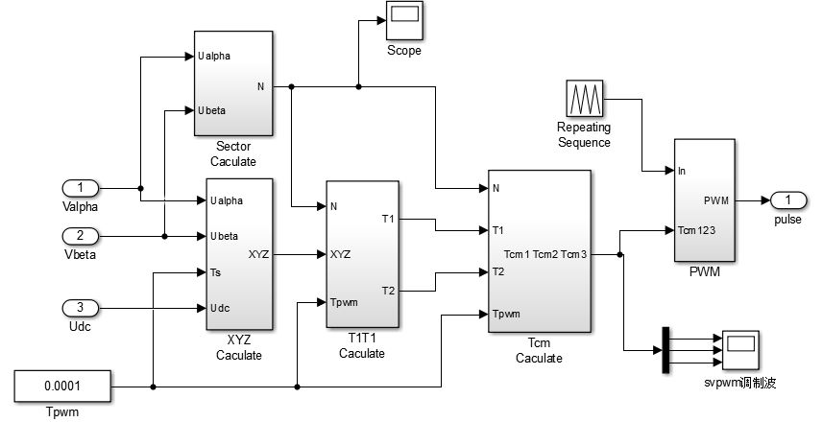

**图3.6 SVPWM整体模块**

图3.7为扇区根据 $αβ$ 坐标系下电机进行扇区判断模块。图3.8中X、Y、Z为根据式(3.11)搭建的基本时间信号，Fcn1和Fcn1为过调制处理函数。图3.9为扇区切换点计算模块。

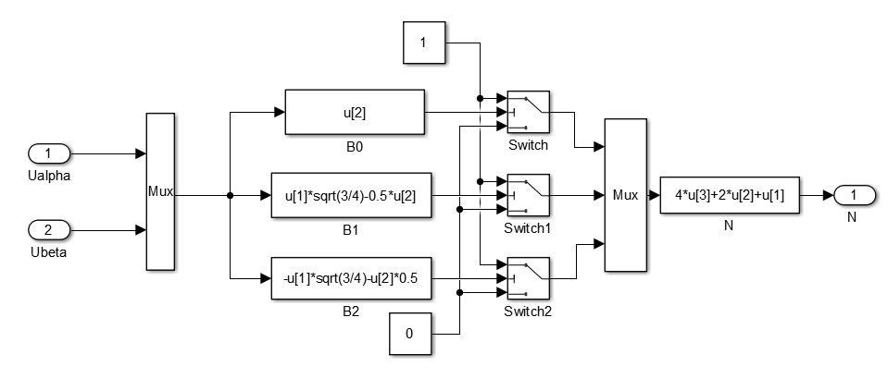

**图3.7 扇区判断模块**

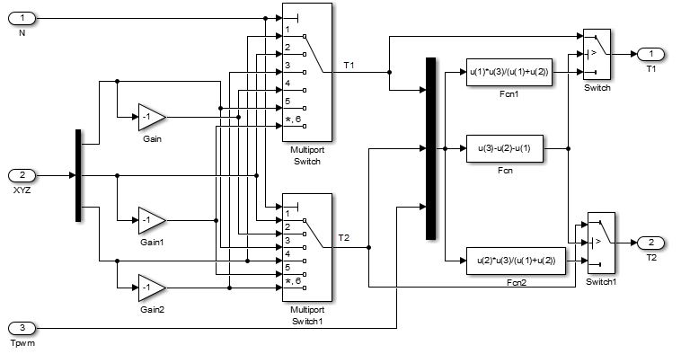

**图3.8 基本电压矢量作用时间模块**

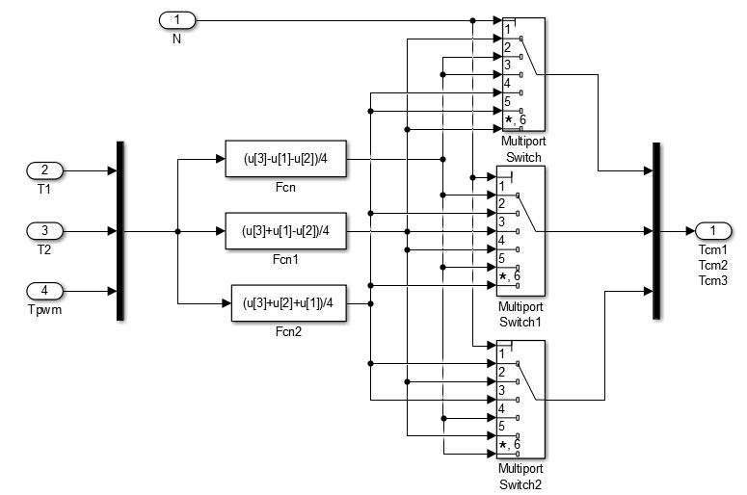

**图3.9 扇区切换点确定模块**

表3-4为图3.8中时间切换点 $T_{cm1}$、 $T_{cm2}$、 $T_{cm3}$ 与各扇区关系。图3.10为3相互补理想PWM信号产生模块。

**表3-4 时间切换点与各扇区关系表**

|  |  |  |  |  |  |  |
| --- | --- | --- | --- | --- | --- | --- |
| N | 1 | 2 | 3 | 4 | 5 | 6 |
| $$T_{cm1}$$ | $$T_{b}$$ | $$T_{a}$$ | $$T_{a}$$ | $$T_{c}$$ | $$T_{c}$$ | $$T_{b}$$ |
| $$T_{cm2}$$ | $$T_{a}$$ | $$T_{c}$$ | $$T_{b}$$ | $$T_{b}$$ | $$T_{a}$$ | $$T_{c}$$ |
| $$T_{cm3}$$ | $$T_{c}$$ | $$T_{b}$$ | $$T_{c}$$ | $$T_{a}$$ | $$T_{b}$$ | $$T_{a}$$ |

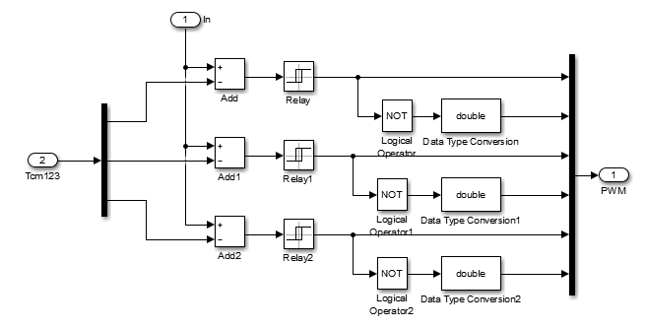

**图3.10 理想PWM信号产生模块**

1. SVPWM模块仿真结果分析

图3.11为利用图3.7模块得到的扇区排序结果。SVPWM实质是一种对在三相正弦波中注入零序分量的调制波进行规则采样的一种变形SPWM。SPWM是在ABC坐标系下利用正弦调制波输出的PWM信号，而SVPWM的调制过程是在空间中实现的，没有明确的相电压调制波[39]。不过可以分析各相相对直流侧中点的电压波形表达式，如式(3.14)，从式中可以看出其输出的是不规则的分段函数，为马鞍形波，如图3.12所示。图3.13为得到的A相PWM信号，上方为上桥臂驱动波形，下方为下桥臂驱动波形，可以看出两个信号完全互补。

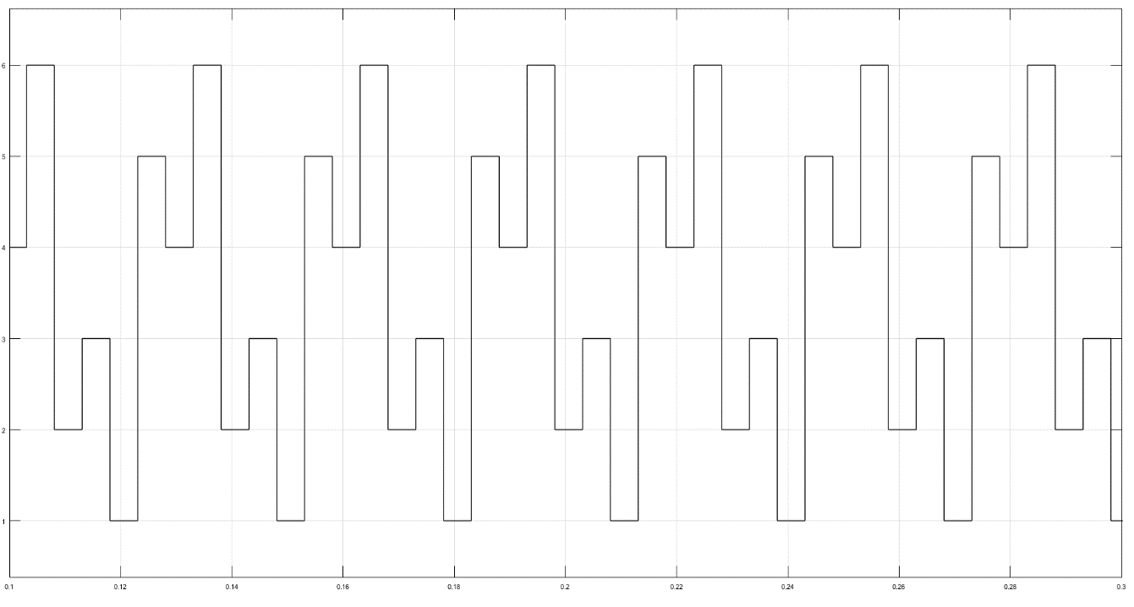

**图3.11 扇区结果**

$$\begin{aligned}\left\{\begin{matrix}U_{A}\left(θ\right)=\left\{\begin{matrix}\frac{\sqrt{3}}{2}\left|U_{ref}\right|\cos\left(θ-\frac{π}{6}\right),\left(0≤θ<\frac{π}{3},π≤θ<\frac{4π}{3}\right) \\ \frac{3}{2}\left|U_{ref}\right|cosθ, \left(\frac{π}{3}≤θ<\frac{2π}{3},\frac{4π}{3}≤θ<\frac{5π}{3}\right) \\ \frac{\sqrt{3}}{2}\left|U_{ref}\right|cos\left(θ+\frac{π}{6}\right),\left(\frac{2π}{3}≤θ<π,\frac{5π}{3}≤θ<2π\right)\end{matrix}\right. \\ U_{B}\left(θ\right)=U_{A}\left(θ-\frac{2}{3}π\right) \\ U_{C}\left(θ\right)=U_{A}\left(θ-\frac{4}{3}π\right) \end{matrix}\right.\#\left(3.14\right)\end{aligned}$$

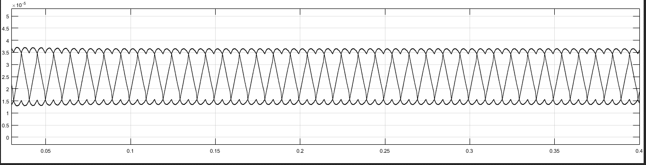

**图3.12 SVPWM马鞍形调制波**

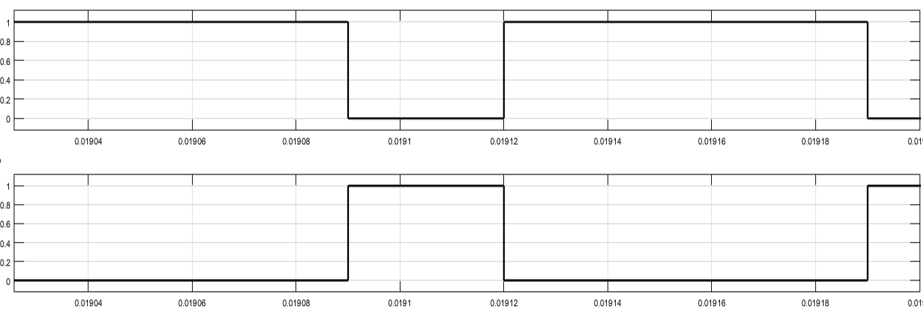

**图3.13 A相PWM信号**

1. PI控制模块

PI控制模块由比例环节 $K_{p}$ 和积分环节 $K_{i}$ 组成。 $K_{p}$ 使系统期望输出与实际输出之间的误差信号成比例关系，控制系统的响应快速性； $K_{i}$ 使系统期望输出与实际输出之间的误差信号的积分成比例关系，控制系统输出的准确性，消除稳态误差。图3.14为PI控制模块。

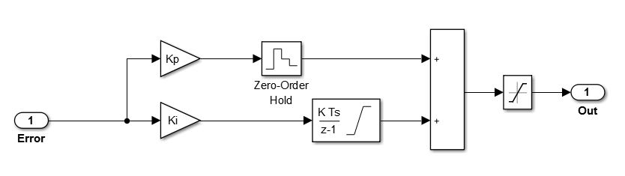

**图3.14 PI模块**

1. 仿真结果分析

逆变器模块采用Simscape Power Electronics中的Universal Bridge模块。该模块内包含6个带续流二极管的MOSFET功率开关器件，这6个MOSFET功率开关器件可通过SVPWM模块输出的3路互补PWM信号进行控制，继而输出三相电压。图3.15为永磁同步电机矢量控制系统整体模型，采用固定步长仿真，步长为 $10e^{-7}s$,控制系统采样频率为 $10kHz$。

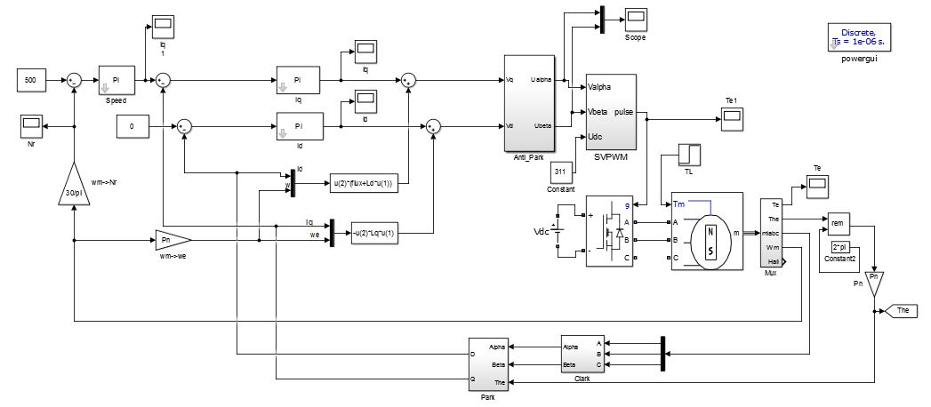

**图3.15 永磁同步电机矢量控制系统仿真模型**

图3.16为电机电磁转矩波动图。图3.17为与电磁转矩对应的交轴电流波动图。图3.18为整个仿真过程中电机转子位置的电角度。图3.19为整个仿真过程电机三相相电流波形。

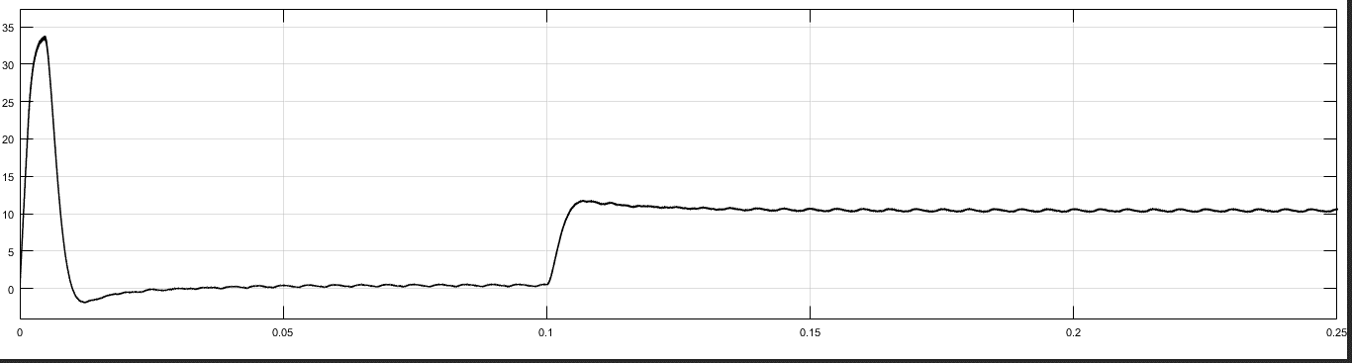

**图3.16 电磁转矩**

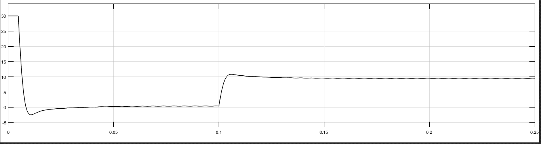

**图3.17 交轴电流 $i_{q}$**

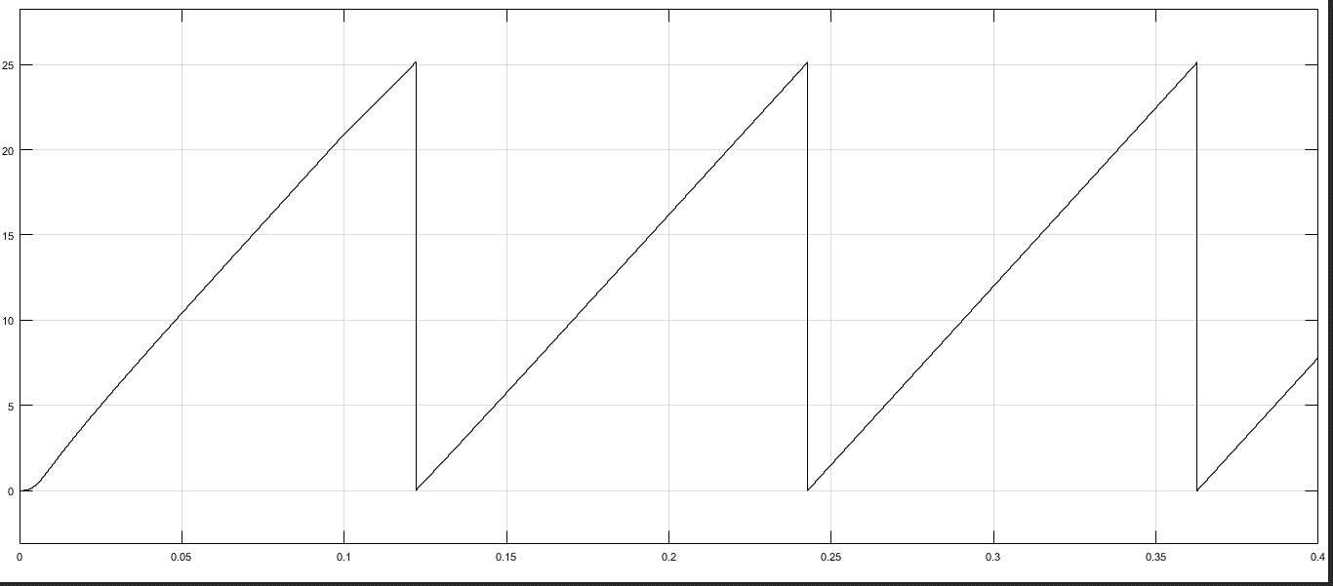

**图3.18 转子位置电角度**

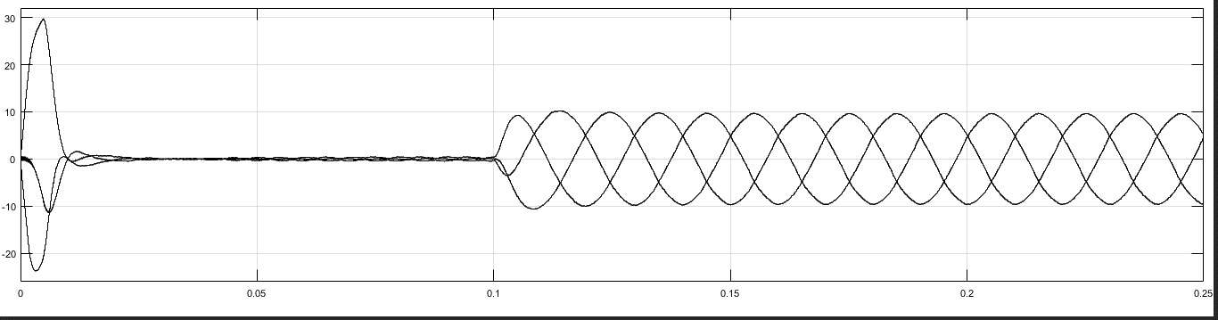

**图3.19 定子三相相电流**

从仿真结果中可以看出，负载转矩在0.1s时，从0增加到 $10N∙m$，由于采用 $i_{d}=0$ 控制，电磁转矩主要取决于q轴电流。因此交轴电流 $i_{q}$ 在0.1s前为零，即没有输出转矩电机空转；0.1s后交轴电流 $i_{q}$ 开始增大(如图3.17)，并快速进入稳态，此时电机三相相电流增大，输出电流波形光滑，毛刺较少，正弦度良好(如图3.19)。电机在启动阶段，转矩、相电流波动较大，但能够快速稳定到目标值，同时到达稳态后，电磁转矩波动很小。这表明本文所搭建的PMSM矢量控制系统整体结构、参数具有较好的静态和动态特性，可以基于此模型进行其他控制算法的验证和优化。

1. 死区效应机理分析和补偿方法研究

在三相桥式逆变器供电下产生的死区效应会使工作范围主要为低频的健身车永磁同步电机系统产生低频振荡现象，同时增大运行噪声，严重时甚至无法工作。因此本章重点对逆变器死区效应产生机理及其对输出电压、电流的影响进行分析，对电流反馈型死区补偿进行仿真验证。针对补偿效果以及存在的问题，提出基于模糊控制的电流反馈型死区补偿和基于干扰观测器的在线死区补偿方法进行优化改进，并在Simulink下对三种死区补偿方法的补偿效果进行对比分析。

## 逆变器死区效应机理分析

空间矢量调制(SVPWM)技术是目前主流的逆变器驱动技术，其在逆变器的广泛应用极大地推进了永磁同步电机高性能控制技术的发展。理想情况下，逆变器同一桥臂上下两个功率开关器件的驱动信号是互补信号，即上管导通，下管随即关闭，反之亦然。但在实际应用中，必须考虑功率开关器件的导通特性。实际上，任何功率器件都具有一定的导通和关断延迟，分别称为导通时间 $T_{on}$ 和关断时间 $T_{off}$，如图4.1所示。

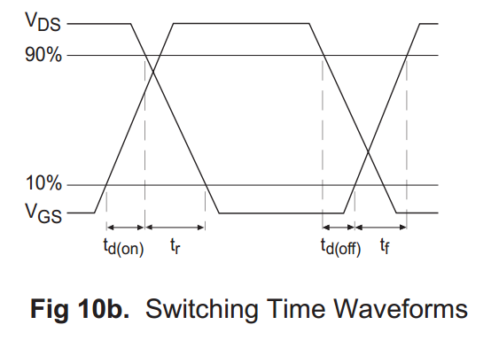

**图4.1 功率管导通、关断时间**

以功率开关器件MOSFET为例，由栅极和源极之间的电压 $V_{gs}$ 决定导通与关断，当 $V_{gs}$ 为正且大于临界电压 $V_{th}$ 时，MOSFET导通；当 $V_{gs}$ 小于临界电压 $V_{th}$ 时，MOSFET关断。导通过程中，从栅源电压 $V_{gs}$ 上升到栅极驱动电压的 $10\%$ 至漏极电流 $I_{d}$ 上升到 $10\%$ 的时间为导通延迟时间，之后漏极电流 $I_{d}$ 从 $10\%$ 上升到 $90\%$ 所经历的时间为上升时间，导通时间 $T_{on}$ 为导通延迟时间和上升时间之和。关断过程中，从栅源电压 $V_{gs}$ 下降到栅极驱动电压的 $90\%$ 至漏极电流 $I_{d}$ 下降到 $90\%$ 的时间为关断延迟时间，之后漏极电流 $I_{d}$ 从 $90\%$ 下降到 $10\%$ 所经历的时间为下降时间，关断时间 $T_{off}$ 为关断延迟时间和下降时间之和[39]。导通和关断时间会随着功率器件工作条件的变化而变化，并且导通时间一般小于关断时间。若对同一桥臂上、下功率器件采用理想的SVPWM信号进行控制，将会发生“直通”，即同一桥臂上下两个功率器件开关管同时导通造成直流电源短路。因此，实际应用中需要对逆变器控制信号加入一定的触发延迟，即在上、下桥臂门极控制信号变化的中间人为加入一个延时时间 $T_{d}$，也称死区时间。死区时间的长短由开关管和预驱电路参数确定，通常情况下为 $2\sim 5μs$。死区时间的设置一般有两种方法：一种是双边对称设置，即让将要关断的器件比理想波提前0.5 $T_{d}$，而让将要开通的器件比理想波延迟0.5 $T_{d}$；另一种是单边不对称设计，即让将要关断的器件与理想波对齐，而让将要开通的器件比理想波延迟 $T_{d}$ 开通。这两种设置方式不同，但总的延迟时间相同，本文采用双边对称方式。

### 死区效应原理

对于电压型逆变器，其主电路的典型模型如图3.2所示，此处为便于分析，仅对逆变器A相的上、下桥臂进行研究，如图4.2所示。



**图4.2 逆变器A相桥臂基本结构**

图中 $V_{1}、V_{2}$ 分别为A相桥臂上、下功率开关器件， $D_{1}、D_{2}$ 为对应的反接续流二极管，其输出连接到电机A相定子绕组。定义流出逆变器电流方向为正，流入逆变器电流方向为负。在理想工况下，控制逆变器上、下开关器件的是互补PWM信号，在上管导通时，下管关断，电流从直流电源正极经 $V_{1}$ 流入A相，此时电流方向为正；反之，下管导通，上管关闭，电流从电机A相经 $V_{2}$ 流入电源负极，电流方向为负。在加入死区时间后，死区时间段内，上、下开关器件都为关断状态，但是由于电机绕组中感性负载的作用，三相电流将通过续流二极管流动， $i_{A}>0$，电流经 $D_{2}$ 续流； $i_{A}<0$，电流经 $D_{1}$ 续流。所以在死区时间内，A相输出电压将不受功率器件控制，而是由相电流的极性决定。

设A相与直流电源中点的理想电压波形 $V_{AN}^{*}$ 如图4.3(a)所示，则在实际驱动中 $V_{1}、V_{2}$ 的驱动信号波形分别如图4.3(b)和4.3(c)所示。在 $V_{1}$ 导通期间，逆变器实际输出电压为 $+U_{dc}/2$，在 $V_{2}$ 导通期间为 $-U_{dc}/2$。由于在每次开关动作期间，分别在上下桥臂驱动信号中加入了 $T_{d}/2$，所以在整个死区时间 $T_{d}$ 内， $V_{1}、V_{2}$ 都不导通，此时电机的感性负载电流需要经过续流二极管 $D_{1}或D_{2}$ 续流。当A相电流为正时，电流经 $D_{2}$ 续流，在这期间实际上相当于A相接到了直流电源的负端， $V_{AN}$ = $-U_{dc}/2$;同理，当A相电流为负时，电流经过 $D_{1}$ 续流，相当于A相接到直流电源的正端， $V_{AN}$ = $+U_{dc}/2$。因此，死区时间内电压 $V_{AN}$ 的正负由该相负载电流的方向决定，相电流的方向每隔 ${180}^{°}$ 电角度切换一次，图4.3(e)中标明了相电流方向。从图4.3(d)中可以看出逆变器实际输出波形在电流为正时，所有正脉冲宽度都减小了 $T_{d}$，而所有负向脉冲的宽度都增加了 $T_{d}$；电流为负时恰好相反，所有负向脉冲都减小了 $T_{d}$，而所有的正向脉冲都增加了 $T_{d}$。



**图4.3 死区时间对A相输出电压的影响**

将图4.3(a)和4.3(d)对比可知，由于死区时间的加入，逆变器A相实际输出电压波形与理想电压波形产生了偏差（称为死区效应），偏差波形如图4.3(e)所示。B、C相同理。

### 死区对逆变器输出电压的影响

死区造成的单个偏差电压脉冲不足以对逆变器输出电压造成明显影响，但其累积效应足以使逆变器的输出电压波形发生畸变。尤其是在采样频率较高的SVPWM逆变器中，该电压畸变更无法忽视。为便于对偏差电压的累积效应进行定量分析，根据面积相等原则，将图4.3(e)中的偏差电压脉冲序列 $V_{e}$ 等效为一个矩形波的偏差电压 $V_{A,d}$ (如4.4中所示)。矩形波的周期和负载电流周期相同并在负载电流过零点换向。其幅值h由载波频率、死区时间和直流电压幅值决定。

设载波频率为 $f_{c}$，逆变器输出电压频率为 $f$,那么在单个逆变器周期内宽度为 $T_{d}/2$ 的偏差脉冲个数为：

$$\begin{aligned}n_{p}=\frac{2f_{c}}{f}\#\left(4.1\right)\end{aligned}$$

因为负载电流周期与逆变器周期相同，根据等效前后的矩形波和脉冲序列面积相等原则，得式：

$$\begin{aligned}h×\frac{1}{2f}=\frac{n_{p}}{2}×\frac{T_{d}}{2}×U_{dc}\#\left(4.2\right)\end{aligned}$$

SVPWM调制中没有明显的调制波，但其开关频率 $f_{s}$ 与载波频率 $f_{c}$ 相同，所以等效后偏差电压矩形波幅值h为：

$$\begin{aligned}h=f_{s}T_{d}U_{dc}\#\left(4.3\right)\end{aligned}$$

在直流侧电压一定的情况下，等效后的矩形脉冲的高度与死区时间和开关频率的乘积成正比。死区效应所造成的逆变器输出电压偏差在数值上尽管很小，但其作用不可忽视，特别是在电力电子器件采用较高的开关频率时，以及对逆变器及控制系统性能要求较高时，更是如此。

图4.4为A相理想输出电压 $V_{AN}^{*}$、输出电流 $I_{A}$ 和等效偏差电压 $V_{A,d}$ 波形示意图， $φ$ 为功率因数角。从图中可以看出，死区所造成的偏差电压 $V_{A,d}$ 始终与负载电流相位相反。



**图4.4 A相输出电压、电流和等效偏差电压波形**

可以写出A相理想电压基波 $V_{AN}^{*}$ 和偏差电压 $V_{A,d}$ 的表达式，如下：

$$\begin{aligned}V_{AN}=A_{1}sinωt\#\left(4.4\right)\end{aligned}$$

$$\begin{aligned}V_{A,d}=\left\{\begin{matrix}-h, nπ+φ<ωt<\left(n+1\right)π+φ \\ h,\left(n+1\right)π+φ<ωt<\left(n+2\right)π+φ\end{matrix}\right.\#\left(4.5\right)\end{aligned}$$

式中， $n=0,1,2,3….$,考虑功率因数角 $φ$ 下，将等效的死区效应的方波 $V_{A,d}$ 进行傅里叶级数分解，表达式为：

$$\begin{aligned}V_{A,d}=\frac{4h}{π}\left[\sin\left(φ-ωt\right)-\frac{1}{3}\sin\left(φ-ωt\right)+\frac{1}{5}\sin\left(φ-ωt\right)…\right]\#\left(4.6\right)\end{aligned}$$

由上式可看出偏差电压基波为

$$\begin{aligned}V_{A,ef,1}=\frac{4f_{s}T_{d}U_{dc}}{π}\sin\left(ωt-φ\right)\#\left(4.7\right)\end{aligned}$$

B、C相的偏差电压分析与A相类似，所以最终逆变器施加到PMSM上的相偏差电压 $V_{AN,ef}$、 $V_{BN,ef}$、 $V_{CN,ef}$ 为

$$\begin{aligned}\left\{\begin{matrix}V_{AN,ef}=\frac{2}{3}V_{A,ef}-\frac{1}{3}V_{B,ef}-\frac{1}{3}V_{C,ef} \\ V_{BN,ef}=\frac{2}{3}V_{B,ef}-\frac{1}{3}V_{A,ef}-\frac{1}{3}V_{C,ef} \\ V_{CN,ef}=\frac{2}{3}V_{C,ef}-\frac{1}{3}V_{A,ef}-\frac{1}{3}V_{B,ef}\end{matrix}\right.\#\left(4.8\right)\end{aligned}$$

化简后得

$$\begin{aligned}\left\{\begin{matrix}V_{AN,ef}\left(ωt\right)=\frac{4h}{π}\sin\left(ωt-φ\right)+\sum_{n=6k±1}^{∞}{\frac{4h}{nπ}\sin\left(nωt-φ\right)} \\ V_{BN,ef}(ωt)=\frac{4h}{π}\sin\left(ωt-φ-\frac{2}{3}π\right)+\sum_{n=6k±1}^{∞}{\frac{4h}{nπ}\sin\left(nωt-φ-\frac{2}{3}π\right)} \\ V_{CN,ef}(ωt)=\frac{4h}{π}\sin\left(ωt-φ+\frac{2}{3}π\right)+\sum_{n=6k±1}^{∞}{\frac{4h}{nπ}\sin\left(nωt-φ+\frac{2}{3}π\right)}\end{matrix}\right.\#\left(4.9\right)\end{aligned}$$

式中 $k=1,2,3,….$;n为谐波次数。因此，电机三相偏差电压波形中含有 $6k±1$ 次谐波，根据线性叠加定理知逆变器死区效应会导致PMSM三相电压中含有 $6k±1$ 次谐波。

### 死区效应仿真与零电流钳位分析

根据前文描述的死区模拟原理和第3.2.3小节中的SVPWM矢量控制原理建立带有死区时间的永磁同步电机矢量控制系统。建模中只考虑死区时间的设置，忽略其他非线性因素影响。带有死区时间的SVPWM模型如图4.5所示。

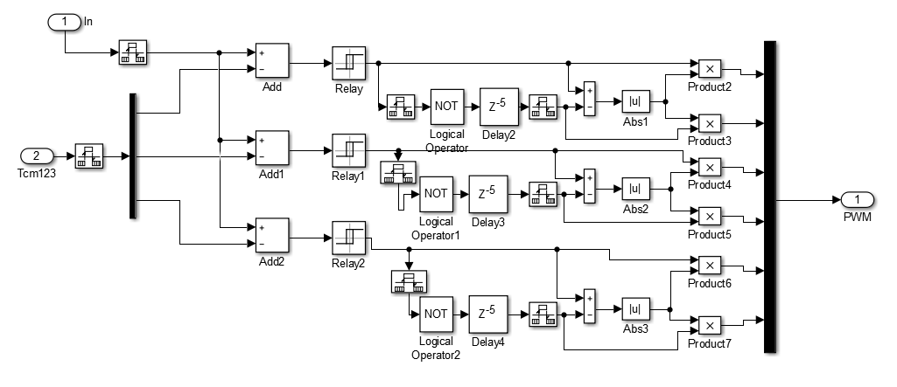

**图4.5 死区模拟的仿真模型**

图4.6为带有死区的A相上、下桥臂PWM信号，与图3.13对比可以看到明显的死区时间，有效防止直流侧电源导通。设定仿真时间为0.4s，给定负载为 $10N∙m$，死区时间分别设定为 $3μs$ 和 $5μs$。仿真结果如图4.7至4.9所示。

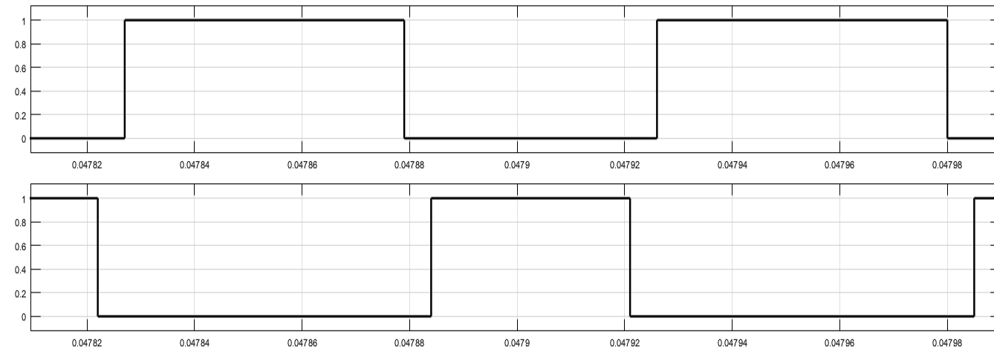

**图4.6 具有死区的A相PWM信号**

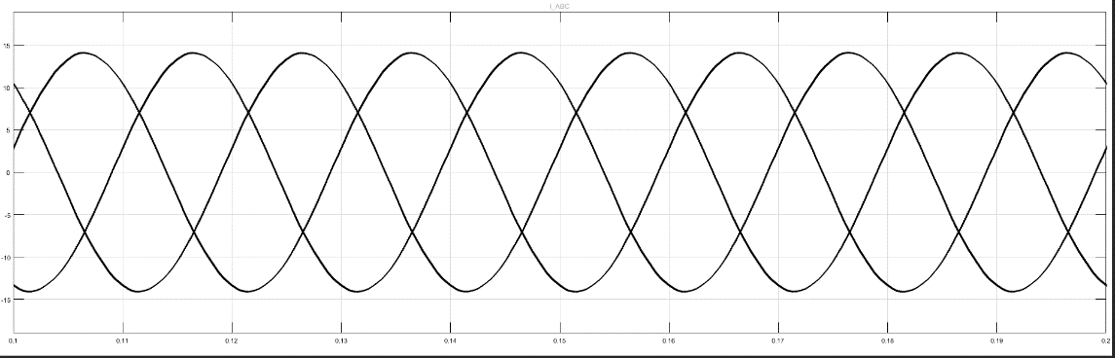

1. **三相电流**

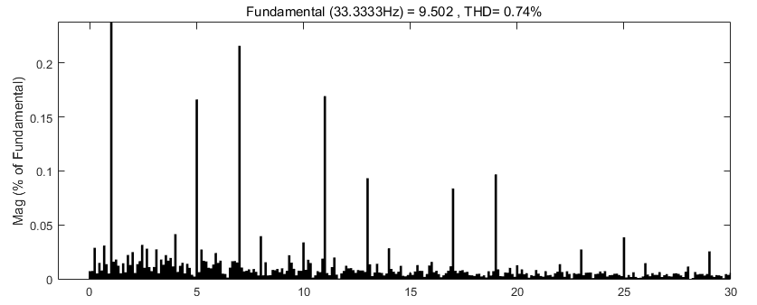

1. **相电流谐波率**

**图4.7 无死区时的仿真结果**

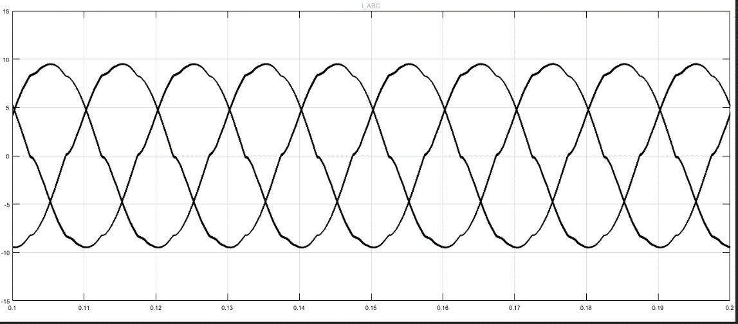

1. **三相电流**

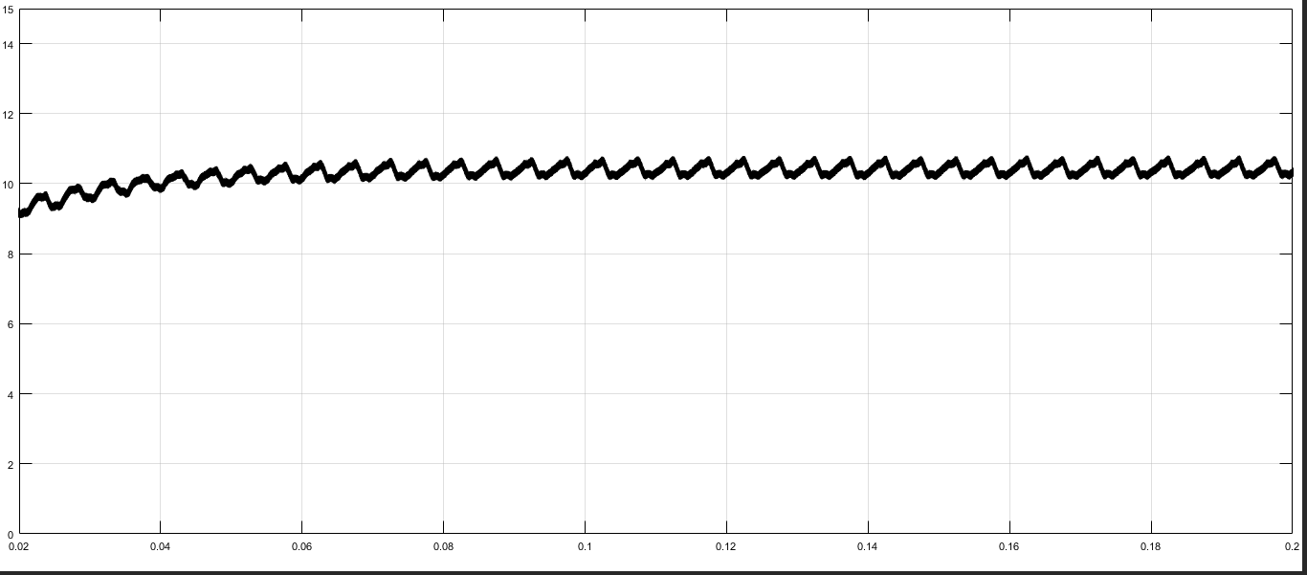

1. **转矩**

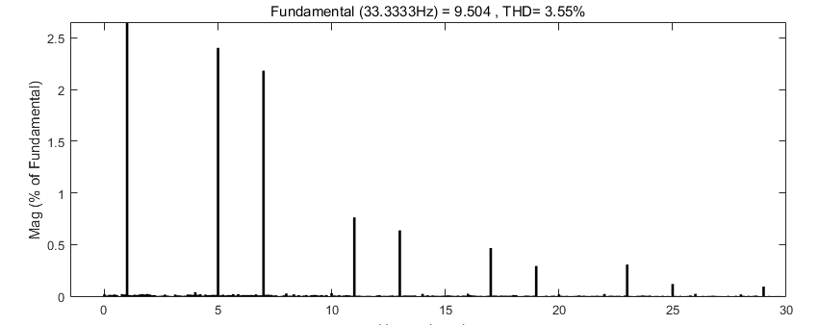

1. **相电流谐波率**

**图4.8 $T_{d}=3μs$ 时仿真结果**

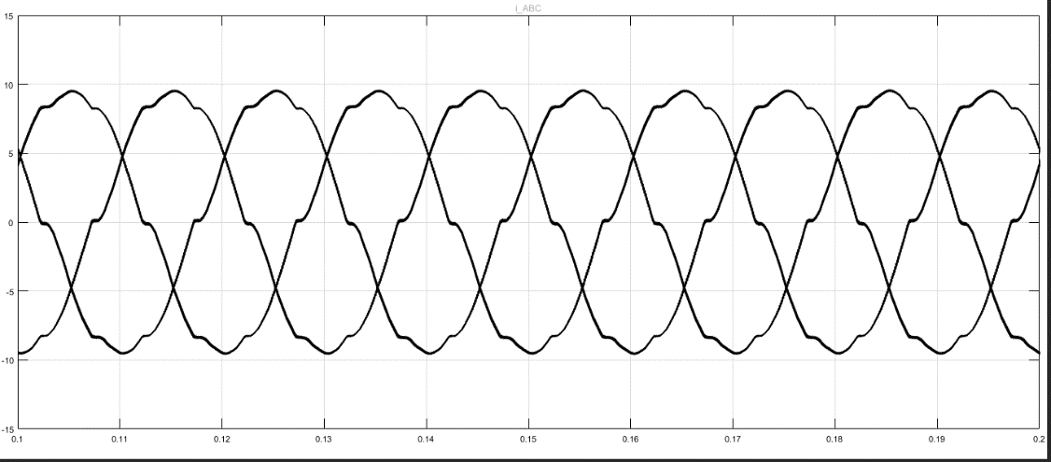

1. **三相电流**

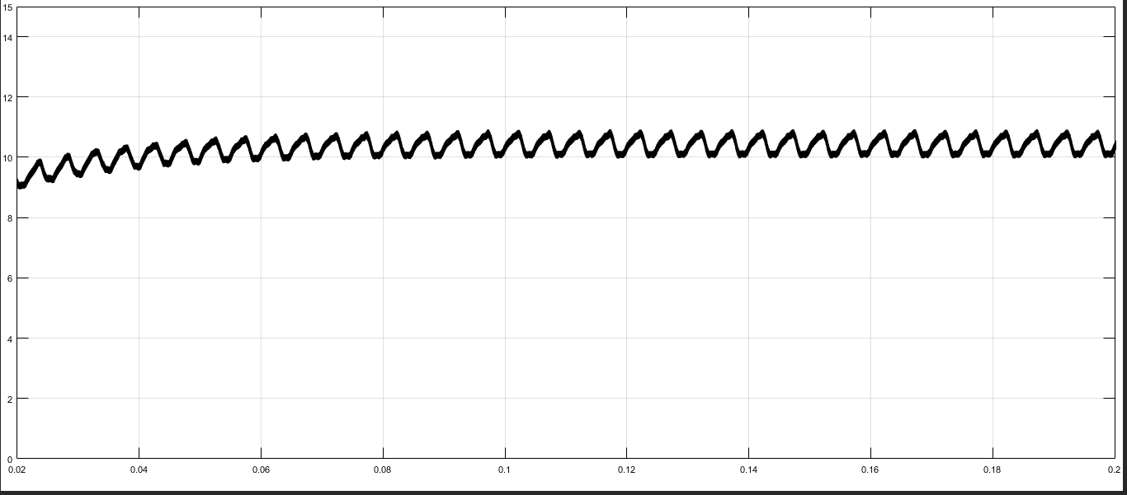

1. **转矩**

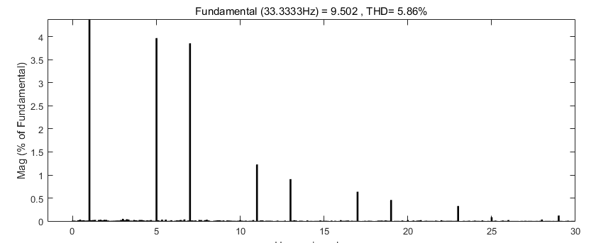

1. **相电流谐波率**

**图4.9 $T_{d}=5μs$ 时仿真结果**

从图4.7至图4.9可以看出，无死区时间时，三相电流波形正弦度高，无电流畸变，相电流谐波率为 $0.74\%$。死区时间为 $3μs$ 时，三相定子电流相比无死区时发生明显畸变，转矩脉动增大(参考图3.13)。当死区时间增加到 $5μs$ 时，三相电流波形畸变更加严重，有明显的零电流钳位现象，转矩波动增大。图4.8(c)和图4.9(c)分别给出了不同死区时间下的A相相电流的FFT分析结果，从中可以得出， $3μs$ 时 $THD=3.55\%，5μs$ 时 $THD=5.86\%$,定子相电流谐波率随死区时间增大而增加，且主要为5、7、11、13次谐波，与理论分析中的 $6k±1$ 次谐波相符。

加入死区时间后，当电流在死区时间 $T_{d}$ 内接近零时，可以看到明显的零电流钳位现象，如图4.10所示。这是因为在死区时间内，电流只能通过二极管续流，无论电流方向如何，其幅值总有向零逼近的趋势。若在死区时间内，电流减小为零，则在接下来的死区时间内由于续流二极管承受了反电压，阻止了电流的反向流动，使相电流钳位在零点，故称为零电流钳位现象，如图4.11所示。电机运行于低速并且电流很小时，零电流钳位现象将更加明显。零电流钳位将进一步加重死区对输出电压和电流的畸变率。

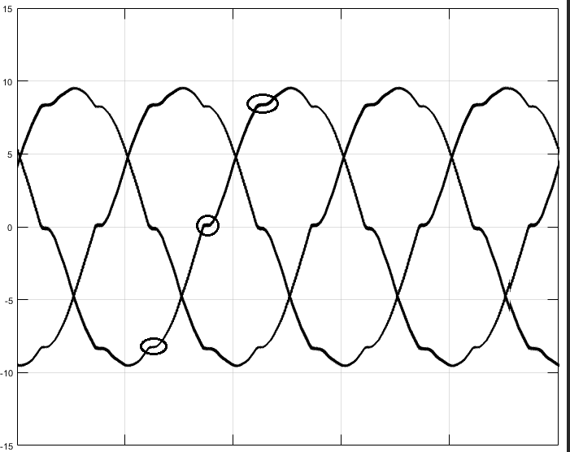

**图4.10 零电流钳位示意图**



**图4.11 零电流钳位微观示意图**

## 电流反馈型死区补偿方法研究

### 死区补偿方法

从前文相电流偏差电压的傅里叶分析可知，死区效应引起的畸变电压为六阶梯波，正好与SVPWM调制中的6种非零电压矢量状态对应，并且相位与相电流相位相反，如图4.12。



(b)

**图4.12 相电流与畸变电压分析**

死区效应的作用相当于在逆变器输出的电压矢量基础上叠加了上述畸变电压矢量。畸变电压使得每周期理想情况下的圆形电压矢量发生了6次非线性畸变，其基本特征是每个扇区内的畸变电压幅值恒定。因此可以根据三相电流的方向设定与畸变电压矢量幅值相同、方向相反的偏差补偿电压以抵消死区的影响。

下面以SVPWM电压矢量合成的第二扇区为例(图4.13)，双点划线分隔的部分为理想电压矢量作用时间。根据死区补偿方法，将 $S_{A}^{+}$ 的理想高电压时间延长 $T_{d}$,将 $S_{B}^{+}$、 $S_{C}^{+}$ 的理想高电平时间缩短 $T_{d}$。根据对称性， $S_{A}^{+}$ 左半边和右半边各延长 $T_{d}/2$, $S_{B}^{+}$、 $S_{C}^{+}$ 两边则各缩短 $T_{d}/2$。从图4.13中可以看出，单个调制周期内， $U_{2}$ 实际作用时间减少了 ${2T}_{d}$， $U_{6}$ 实际作用时间增加了 ${2T}_{d}$，零矢量作用时长没变。



**图4.13 第二扇区补偿前后信号图**

由此可得到图4.14所示的补偿电压矢量图： $U_{6}$ 的变化量 ${∆U}_{6}$ 方向与 $U_{6}相同$， $U_{2}$ 的变化量 ${∆U}_{2}$ 方向与 $U_{2}相反$，则两者的合成矢量为 ${∆U}_{4}$，空间相位滞后 $U_{6}$ 矢量 ${60}^{°}$。



**图4.14 补偿电压矢量合成图**

按照幅值不变原则进行坐标变换后，各电压矢量的幅值均为 $2U_{dc}/3$。因此， ${补偿电压矢量幅值∆U}_{com}$ 幅值为

$$\begin{aligned}{∆U}_{com}=\frac{2}{3}U_{dc}×\frac{2T_{d}}{T}=\frac{4U_{dc}T_{d}}{3T}\#\left(4.10\right)\end{aligned}$$

式中 $T=1/f_{s}$ 为载波周期。以同样方法分析其他5个扇区，得如下结论：补偿电压幅值都为 ${∆U}_{com}$，其方向随电流极性的不同有6个。图4.15中给出了三相定子电流的极性分布，据此可以看出6种不同的定子电流组合与6个补偿电压一一对应。



**图4.15 补偿电压矢量**

对三相电流直接检测过零点来判断出电流极性，之后根据电流极性选择对应的补偿矢量。由于SVPWM是在 $αβ$ 坐标系内完成调制算法的，因此将补偿电压转化为 $αβ$ 坐标系下的分量，例如 $∆U_{6}$ 的 $α、β分量$ 为：

$$\begin{aligned}\left\{\begin{matrix}u_{α}^{com}={∆U}_{com}×\cos\left(\frac{π}{3}\right)=\frac{1}{2}{∆U}_{com} \\ u_{β}^{com}={∆U}_{com}×\sin\left(\frac{π}{3}\right)=\frac{\sqrt{3}}{2}{∆U}_{com}\end{matrix}\right.\#\left(4.11\right)\end{aligned}$$

对其余补偿电压进行同样转化后，得到三相定子电流极性和 $αβ$ 轴补偿电压关系，如表4-1。

**表4-1 三相定子电流极性和 $αβ$ 轴下补偿电压关系**

|  |  |  |  |  |
| --- | --- | --- | --- | --- |
| 扇区 | 电流矢量角度 | 电流极性 | $$u_{α}^{com}$$ | $$u_{β}^{com}$$ |
| Ⅰ | $$-π/6\sim π/6$$ | + - - | $${∆U}_{com}$$ | $$0$$ |
| Ⅱ | $$π/6\sim π/2$$ | + + - | $$\frac{1}{2}{∆U}_{com}$$ | $$\frac{\sqrt{3}}{2}{∆U}_{com}$$ |
| Ⅲ | $$π/2\sim 5π/6$$ | - + - | $$-\frac{1}{2}{∆U}_{com}$$ | $$\frac{\sqrt{3}}{2}{∆U}_{com}$$ |
| Ⅳ | $$5π/6\sim 7π/6$$ | - + + | $$-{∆U}_{com}$$ | $$0$$ |
| Ⅴ | $$7π/6\sim 3π/2$$ | + - - | $$-\frac{1}{2}{∆U}_{com}$$ | $$-\frac{\sqrt{3}}{2}{∆U}_{com}$$ |
| Ⅵ | $$3π/2\sim 11π/6$$ | + - + | $$\frac{1}{2}{∆U}_{com}$$ | $$-\frac{\sqrt{3}}{2}{∆U}_{com}$$ |

### 仿真与结果分析

在前文所建基于Simulink的PMSM矢量控制系统模型基础上，根据基于电流反馈死区补偿方法搭建死区补偿模块。图4.16为电流反馈死区补偿方法系统框图。



**图4.16 电流反馈死区补偿系统框图**

图中补偿模块是直接对三相电流进行极性检测，并根据图4.15得到对应扇区号，之后根据表5查表后得到对应 $αβ$ 坐标系下补偿向量 $μ_{α}^{com}、μ_{β}^{com}$。死区时间为 $5μs$，开关频率10kHz，直流侧电压311V，忽略直流侧电压波动，所以根据式4.10， ${∆U}_{com}$ 为固定值。图4.17和4.18为具体实现模块，图4.19为死区补偿模块输出的补偿电压矢量。

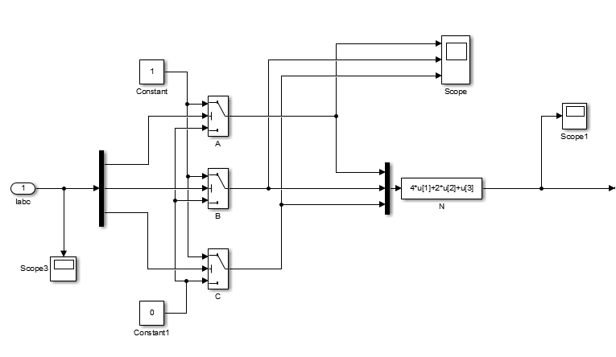

**图4.17 电流极性与扇区判断模块**

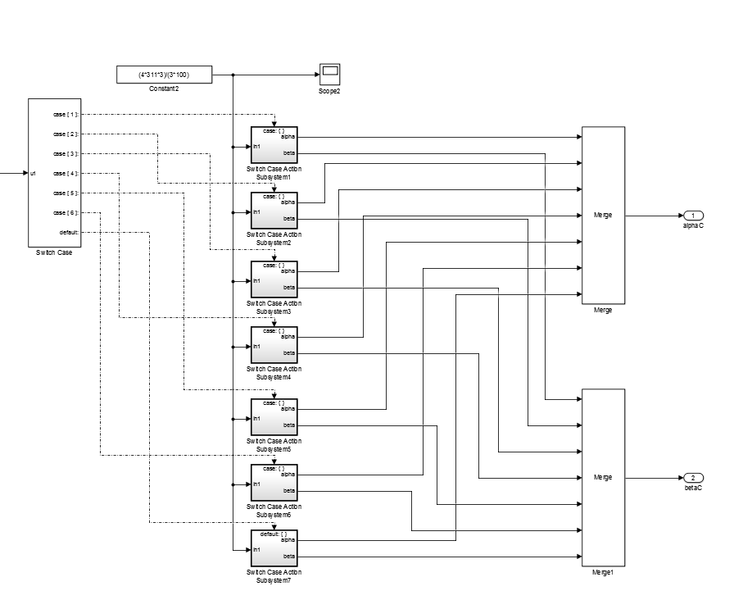

**图4.18 补偿矢量计算模块**

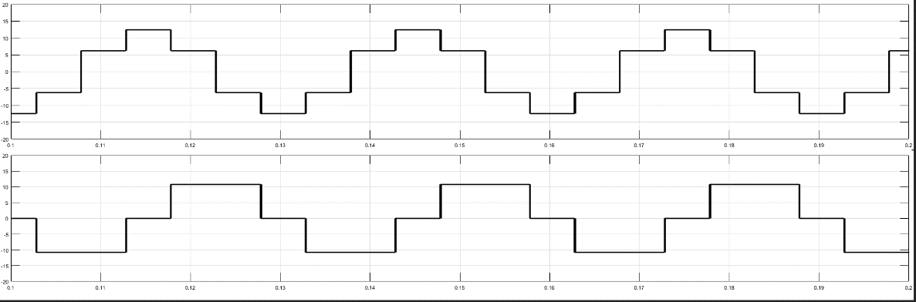

**图4.19 补偿向量 $μ_{α}^{com}、μ_{β}^{com}$**

从图 $4.20(a)\sim (c)$ 分别给出了三相电流、转矩和A相电流FFT分析后的谐波失真率在补偿后的仿真结果。相比图4.9，可以看出，该方法可以明显地对死区效应进行补偿，电流正弦波有了一定程度改善，转矩脉动变小， $THD=2.29\%$，较未补偿前的 $5.86\%$ 提升 $61\%$，电流基波含量明显提高，高次谐波尤其是5th、7th、11th、13th谐波明显减少。

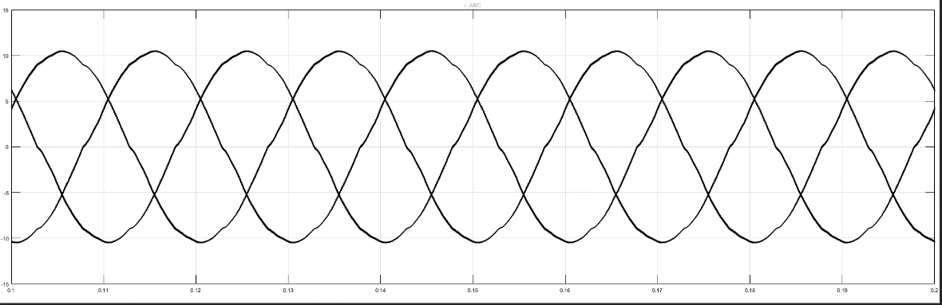

**(a)三相电流**

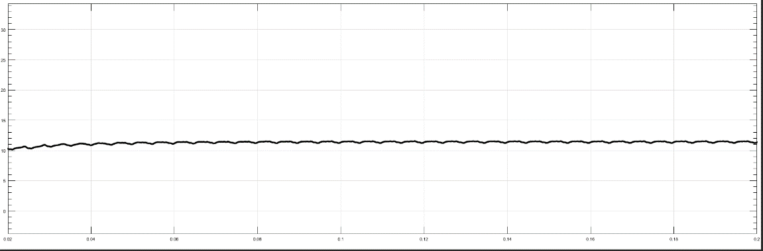

**(b)转矩**

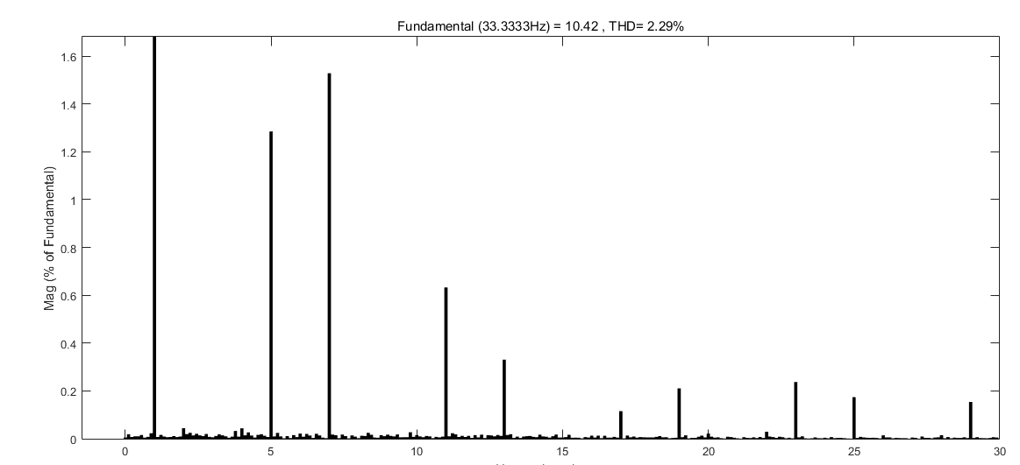

**(c) A相电流FFT分析**

**图4.20 电流反馈型死区补偿仿真结果**

该方法简单易行，补偿效果显著，但是其补偿电压是根据电流方向产生的矩形补偿电压(图4.19)，加到实际的指令电压形成非线性正反馈后，随着死区补偿值的增大可能产生自激震荡，更重要的是该方法需要正确的检测电流极性，而由于死区效应会使电流存在多次过零，降低了补偿精度。因此，设计能提供准确零电流检测的补偿算法是很有必要的。

## 基于干扰观测器的逆变器死区补偿

### 死区补偿干扰观测器原理

前边的补偿方法中，只对固定的死区时间造成的偏差电压进行补偿，没有考虑功率器件的开通和关断延时、饱和导通压降、母线电压波动造成的偏差电压。因为这些因素是随着运行环境变化的时变值，无法在上述补偿方法中进行动态补偿。图4.21为考虑开关器件导通和关断时间的实际开关信号和输出电压。



**图4.21 实际开关信号和输出电压**

图4.21(a)为理想开关信号，(b)为加入死区时间后的开关信号，(c)为在此开关信号驱动下同时考虑了开关器件导通和关断时间的输出电压波形。 $T_{s}=\frac{1}{f_{s}}$ 为开关周期。从式4.2可知只考虑嵌入固定死区时间时的偏差电压为 $h=f_{s}T_{d}U_{dc}=\frac{T_{d}}{T_{s}}U_{dc}$。如果将 $T_{on}、T_{off}$ 都考虑在内，等效死区时间可以表示为下式：

$$\begin{aligned}\left\{\begin{matrix}T_{A,err}^{+}=T_{d}+T_{on}-T_{off }i_{A}>0 \\ T_{A,err}^{-}={-(T}_{d}+T_{on}-T_{off})i_{A}>0\end{matrix}\right.\#\left(4.12\right)\end{aligned}$$

A相实际输出电压与理想输出电压在一个周期内的平均误差电压计算公式如下：

$$\begin{aligned}V_{A,err}=\frac{T_{A,err}}{T_{s}}U_{dc}=V_{err}∙sign\left(i_{A}\right)\#\left(4.13\right)\end{aligned}$$

其中， $T_{A,err}=(T_{d}+T_{on}-T_{off})∙sign\left(i_{A}\right)$， $V_{err}=\frac{T_{d}+T_{on}-T_{off}}{T_{s}}∙U_{dc}$。考虑开关管饱和压降 $U_{sat}$ 和续流二极管导通压降 $U_{diode}$ 时，误差电压可表示如下：

$$\begin{aligned}V_{err}=\frac{T_{d}+T_{on}-T_{off}}{T_{s}}∙\left(U_{dc}-U_{sat}+U_{diode}\right)+\frac{U_{sat}+U_{diode}}{2}\#\left(4.14\right)\end{aligned}$$

同理，B、C相误差电压为

$$\begin{aligned}\begin{matrix}V_{B.err}=\frac{T_{B,err}}{T_{s}}U_{dc}=V_{err}∙sign\left(i_{B}\right) \\ V_{C.err}=\frac{T_{C,err}}{T_{s}}U_{dc}=V_{err}∙sign\left(i_{C}\right)\end{matrix}\#\left(4.15\right)\end{aligned}$$

尽管嵌入的死区时间是固定的，直流测电压也可以测量，但开关器件开通、关断时间以及导通压降是随电源电压和电流大小变化的，因此，干扰电压是随运行环境变化的时变值，需要通过在线的死区补偿方法来对误差电压进行计算并补偿。针对扰动电压存在的周期性波动以及环境变化带来的不确定性影响，采用干扰观测器(Disturbance observer，DOB)对死区效应引起的干扰电压进行在线估计，并将观测前馈到指令电压中进行补偿。

在系统设计时，DOB能将系统不确定性造成的实际运行对象与名义模型输出的差异视为系统扰动，并对扰动进行有效地估计和补偿，实现对干扰的抑制。DOB的控制结构如图4.22所示，d为系统所受到的干扰； $\hat{d}$ 为干扰估计值； $G_{p}(s)$ 为实际运行对象的传递函数； $ξ$ 为系统观测噪声； $Q(s)$ 为低通滤波器，用以滤除测量噪声。



**图4.22 干扰观测器结构图**

干扰观测器估计结果中会含有大量观测噪声，而如果对逆变器三相输出电压信号直接进行观测并滤波，会造成信号幅值的衰减和相位延迟，难以达到补偿效果。本文将死区效应、开关管动作延时等误差电压信号转换到两相旋转坐标系中，实现误差信号由矢量到标量的转换。而对该信号的滤波不会造成相位延迟，并且可以直接前馈到控制器输入端，简化了实现方式。

考虑干扰电压的永磁同步电机电压方程在两相旋转坐标系下的表达如下：

$$\begin{aligned}\left\{\begin{matrix}V_{d}=Ri_{d}+L_{d}\frac{di_{d}}{dt}-pωL_{q}i_{q+}V_{d,err} \\ V_{q}=Ri_{q}+L_{q}\frac{di_{q}}{dt}+pωL_{d}i_{d}+pψ_{f}ω+V_{q,err}\end{matrix}\right.\#\left(4.16\right)\end{aligned}$$

其中 $V_{d,err}、V_{q,err}$ 为死区效应在旋转坐标下的扰动电压，其余参数参考第二章。加入补偿电压 $V_{d,com}、V_{q,com}$ 并对式(84)进行离散化后，PMSM电压方程如下：

$$\begin{aligned}\left\{\begin{matrix}V_{d}\left(k\right)+V_{d,com}\left(k\right)=Ri_{d}+L_{d}\frac{i_{d}\left(k\right)-i_{d}\left(k-1\right)}{T_{s}}-pωL_{q}i_{q+}V_{d,err}\left(k\right) \\ V_{q}\left(k\right)+V_{q,com}\left(k\right)=Ri_{q}+L_{q}\frac{i_{q}\left(k\right)-i_{q}\left(k-1\right)}{T_{s}}+pωL_{d}i_{d}+pψ_{f}ω+V_{q,err}\left(k\right)\end{matrix}\right.\#\left(4.17\right)\end{aligned}$$

根据式(4.16)和式(4.17),当前补偿电压 $V_{d,com}\left(k\right)$、 $V_{q,com}\left(k\right)$ 与干扰电压 $V_{d,err}\left(k\right)$、 $V_{q,err}\left(k\right)$ 相等时，d轴和q轴电压与PMSM理论值一致，消除了死区效应等干扰因素的影响。式(4.16)中开关周期一般很小，在微秒级左右，因此可以认为在一个采样周期内，干扰电压的变换量接近于0。即

$$\begin{aligned}\left\{\begin{matrix}V_{d}\left(k\right)≅V_{d}\left(k-1\right) \\ V_{q}\left(k\right)≅V_{q}\left(k-1\right)\end{matrix}\right.\#\left(4.18\right)\end{aligned}$$

根据公式(4.18)可以利用前一个采样周期的干扰电压来估计当前周期的干扰电压。即

$$\begin{aligned}\left\{\begin{matrix}{\hat{V}}_{d,err}=V_{d,err}\left(k-1\right)=V_{d}\left(k-1\right)-\left[\begin{aligned}Ri_{d}\left(k-1\right)+ \\ L_{d}\frac{i_{d}\left(k-1\right)-i_{d}\left(k-2\right)}{T_{s}}- \\ pωL_{q}i_{q}\end{aligned}\right] \\ {\hat{V}}_{q,err}=V_{q,err}\left(k-1\right)=V_{q}\left(k-1\right)-\left[\begin{aligned}Ri_{q}\left(k-1\right)+ \\ L_{q}\frac{i_{q}\left(k-1\right)-i_{q}\left(k-2\right)}{T_{s}}+ \\ pωL_{d}i_{d}+pψ_{f}ω\end{aligned}\right]\end{matrix}\right.\#\left(4.19\right)\end{aligned}$$

根据式(4.19)，本文所设计的干扰观测器系统框图如图4.23所示：



**图4.23 在线死区补偿原理图**

### 仿真验证与结果分析

图4.24为在线死区补偿模块，结合3.3中的矢量控制系统，得到如图4.25中的仿真结果。

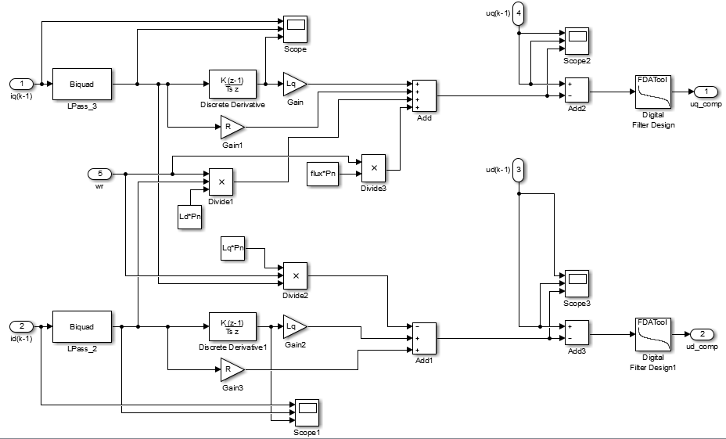

**图4.24 在线死区补偿模块**

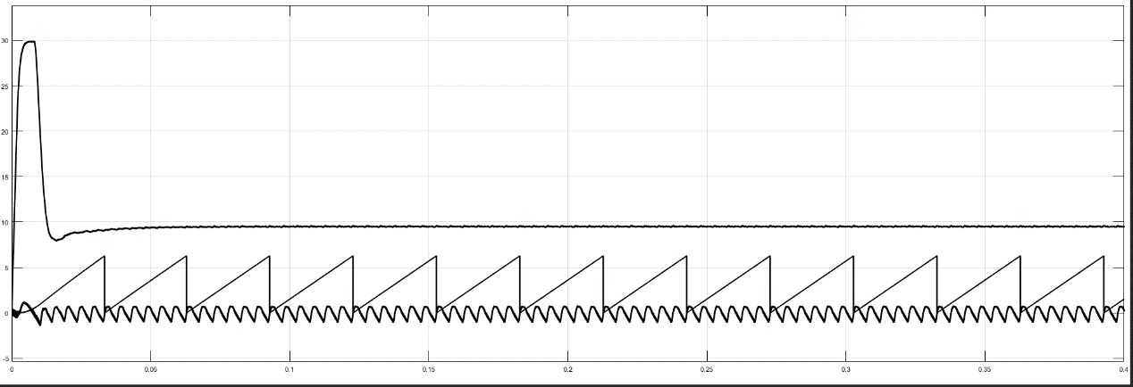

1. **dq轴电流波形**

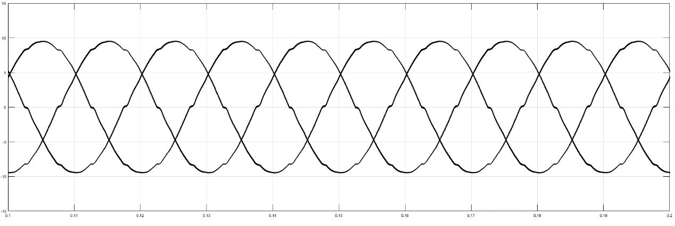

1. **三相电流波形**

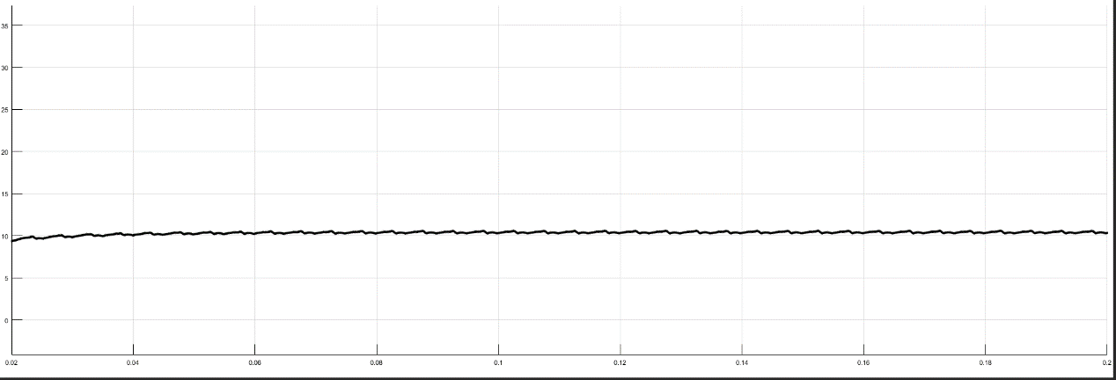

1. **转矩**

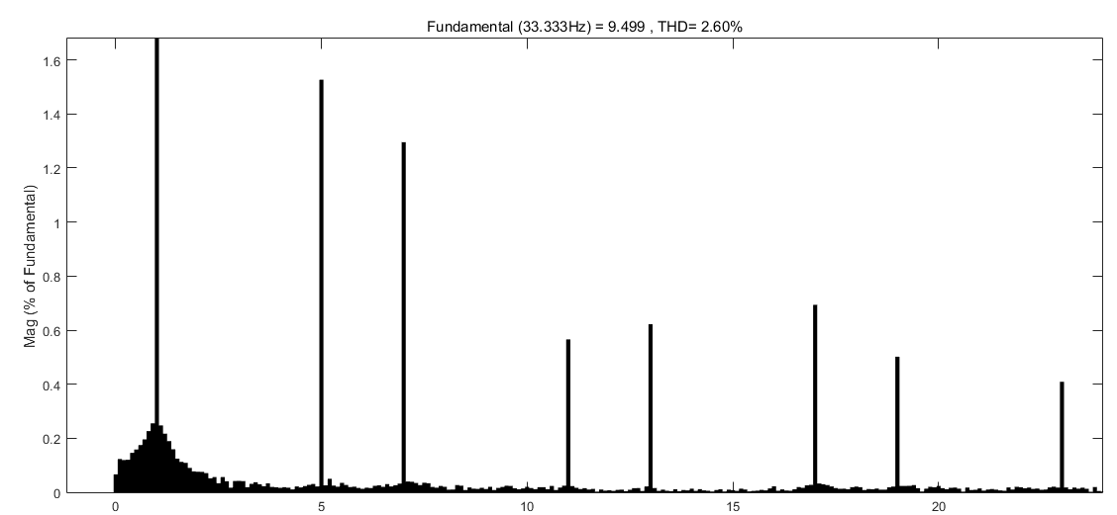

1. **A相电流FFT分析**

**图4.25 干扰观测器死区补偿后仿真结果**

如图4.25所示，使用干扰观测器进行在线死区补偿后的相电流波形正弦度得到改善，零电流钳位现象得到明显抑制，d轴电流波动减弱，同时有效削弱了5th、 7th、11th、13th谐波，总谐波失真率由5.86%降至2.60%，有效降低了死区效应对整个系统的影响。

## 基于模糊控制的电流反馈型死区补偿

在前边死区补偿方法的仿真结果中或多或少都存在零电流钳位现象，这主要是因为电流在过零前一段时间内受到死区效应的影响较小，而在电流过零后的一段时间内被钳位在零点附近。期间仅根据电流极性来判断电流方向进而确定补偿电压是不准确的，尤其在电机运行于低速并且电流很小时，补偿效果更不明显，甚至会起到相反的作用。图4.26是由于零电流钳位造成的反复过零点，因此补偿电压也会存在反复波动，降低补偿精度。

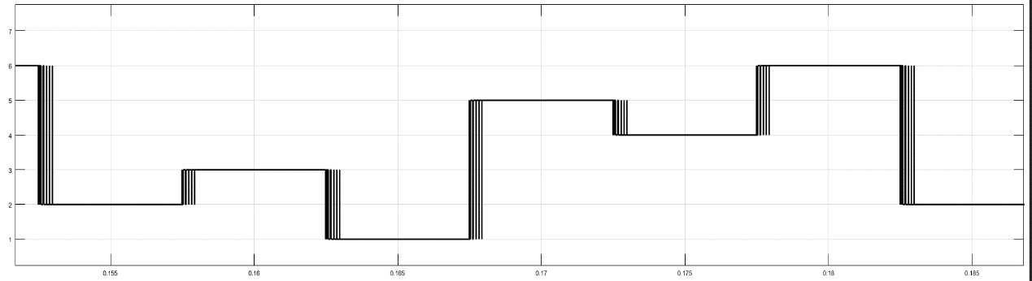

**图4.26 反复过零示意图**

提高零电流钳位时电压补偿精度的关键是对零电流附近的电流方向的判断，避免出现图4.26中的反复过零。图4.27为电流过零分析示意图，其中图(a)为负电流过零示意图，图(b)为正电流过零示意图。从图中可以看出，电流在钳位区间的斜率与区间外的斜率是不同的，因此可以利用电流的导数di和电流i，并根据模糊控制方法判断电流方向dout。



**图4.27 电流过零分析示意图**

利用模糊控制方法判断电流极性最重要的是建立对应的模糊规则。首先确定电流方向dout的模糊语言变量为 $\left\{N,Z,P\right\}$，电流i和电流导数di的模糊语言变量为 $\left\{NB,NS,Z,PS,PB\right\}$。则对应模糊规则如下：

规则1：IF i 为NS AND di NS 则 dout 为 N;

规则2：IF i 为NS AND di PB 则 dout 为 N;

规则3：IF i 为PS AND di NB 则 dout 为 P;

规则4：IF i 为PS AND di PS 则 dout 为 P;

规则5：IF i 为NB 则 dout 为 N;

规则6：IF i 为PB 则 dout 为 N;

规则7：IF i 为Z AND di NB 则 dout 为 P;

规则8：IF i 为Z AND di PB 则 dout 为 N;

规则9：IF i 为Z AND di Z 则 dout 为 Z;

根据以上模糊控制算法，在MATLAB中生成模糊控制器(如图4.28)并导入到 Simulink的Fuzzy Logic Controller中。该方法整体结构和4.2中电流反馈型死区补偿大体相同，把直接电流极性检测模块用模糊控制规则替代，系统整体框图如图4.29所示。图4.30为补偿后的过零点示意图，图4.31为仿真结果。

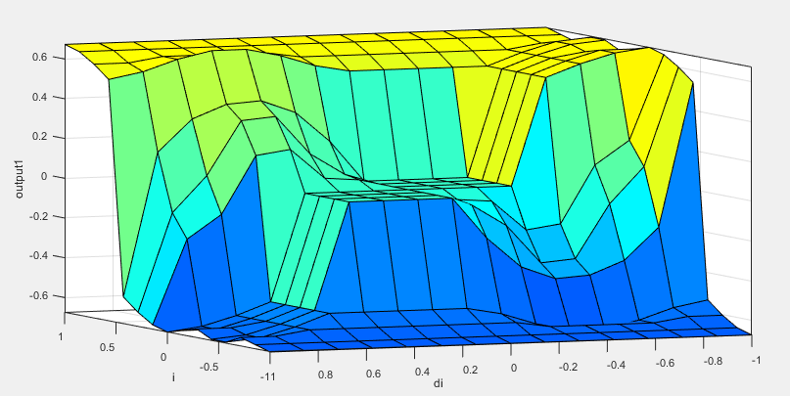

**图4.28 模糊规则三维表面图**



**图4.29 基于模糊控制的电流反馈死区补偿系统框图**

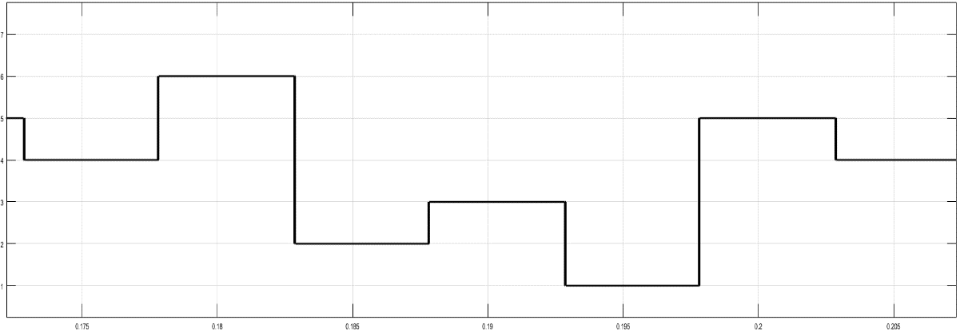

**图4.30 补偿后过零点示意图**

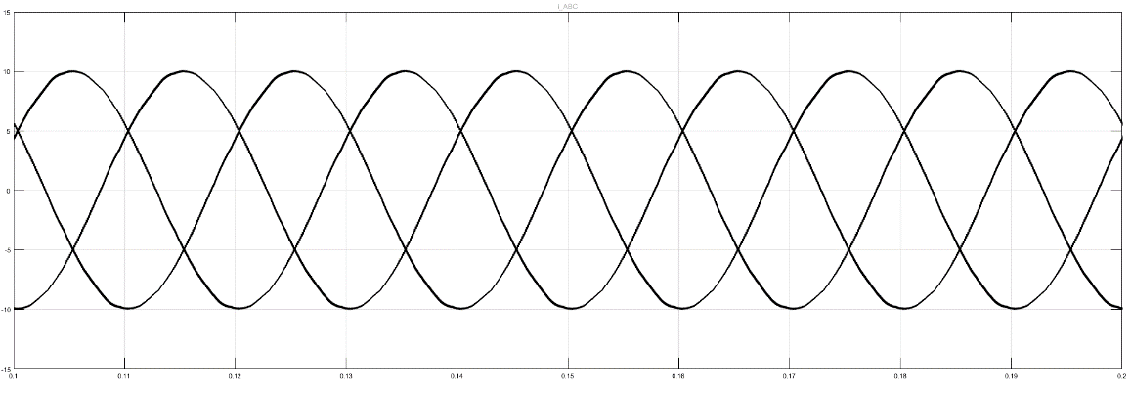

**(a)三相电流波形**

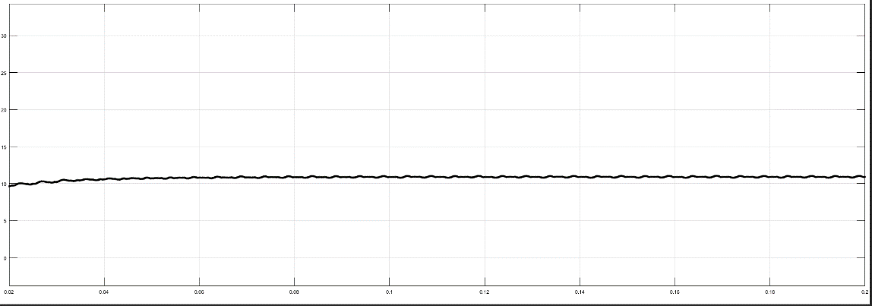

**(b)转矩**

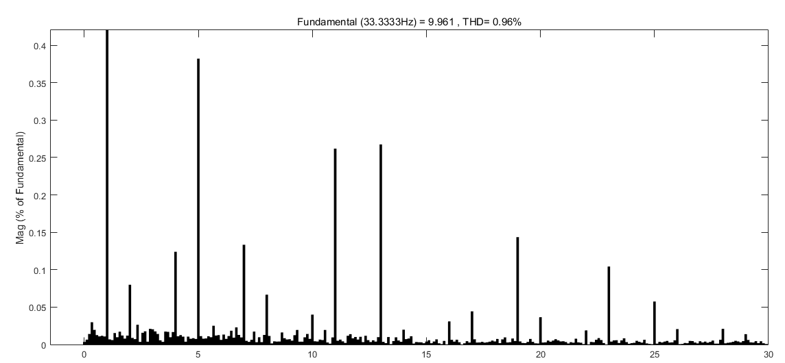

**(c) A相电流FFT分析**

**图4.31 基于模糊控制的直接电流反馈补偿后的仿真结果**

图4.30与图4.26相比，补偿后由于零电流钳位造成的电流反复过零次数明显减少。根据图4.31的仿真结果，可以看出利用该方法补偿后的三相电流波形正弦波明显提升，有效抑制了零电流钳位，A相电流快速傅里叶分析后的总谐波率降为0.96%。

## 仿真结果对比分析

由之前的仿真结果可以看出，没有进行死区补偿时，定子三相电流畸变和零电流钳位现象非常明显，转矩脉动大，A相电流谐波率为5.86%。如果在实际运行中将表现为明显的速度波动，电机运行噪声大，电机和控制器温度上升较快。采用电流反馈型死区补偿方法后，补偿效果明显，相电流波形变好，转矩脉动减轻。但直接对三相电流进行极性检测存在很大偏差，仍存在因为零电流钳位造成的反复过零偏差。基于模糊控制的电流反馈死区补偿方法利用相电流和相电流导数特征很好的解决了反复过零问题，补偿效果明显提高，零电流钳位现象基本消除。但是这两种方法都只能对嵌入死区时间造成的死区效应进行补偿，没有考虑开关器件的导通和关断延迟时间，也没有考虑开关器件饱和压降和续流二极管导通压降。而基于干扰观测器的死区补偿方法能将死区时间、开关器件导通和关断时间、开关器件饱和压降和续流二极管导通压降和直流电压源波动等因素造成的偏差视为一个扰动源并进行在线观测。

1. 健身车控制系统软硬件设计

不同于传统的PMSM驱动系统，健身车是通过连接机构将人踩踏的动能转移到永磁同步电机上，并通过矢量控制系统将该动能转换成电能，再通过车架上的功率电阻转换成热能进行耗散，这一过程类似于再生制动过程。

系统选用的电机为上海安沛动力科技公司的永磁同步电机MG1811，为外转子结构，极对数15对极，额定三相电压为36V，额定电流3.0A,额定功率200W，额定转速700r/min。如图5.1所示，其中A为电机MG1811，B为飞轮以提升骑行平稳性。

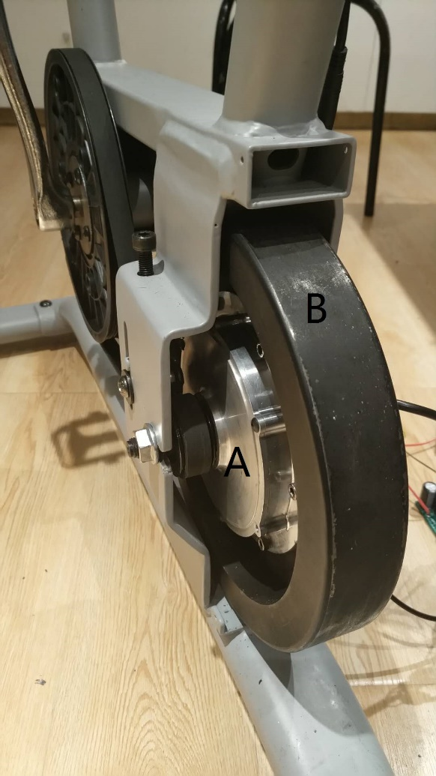 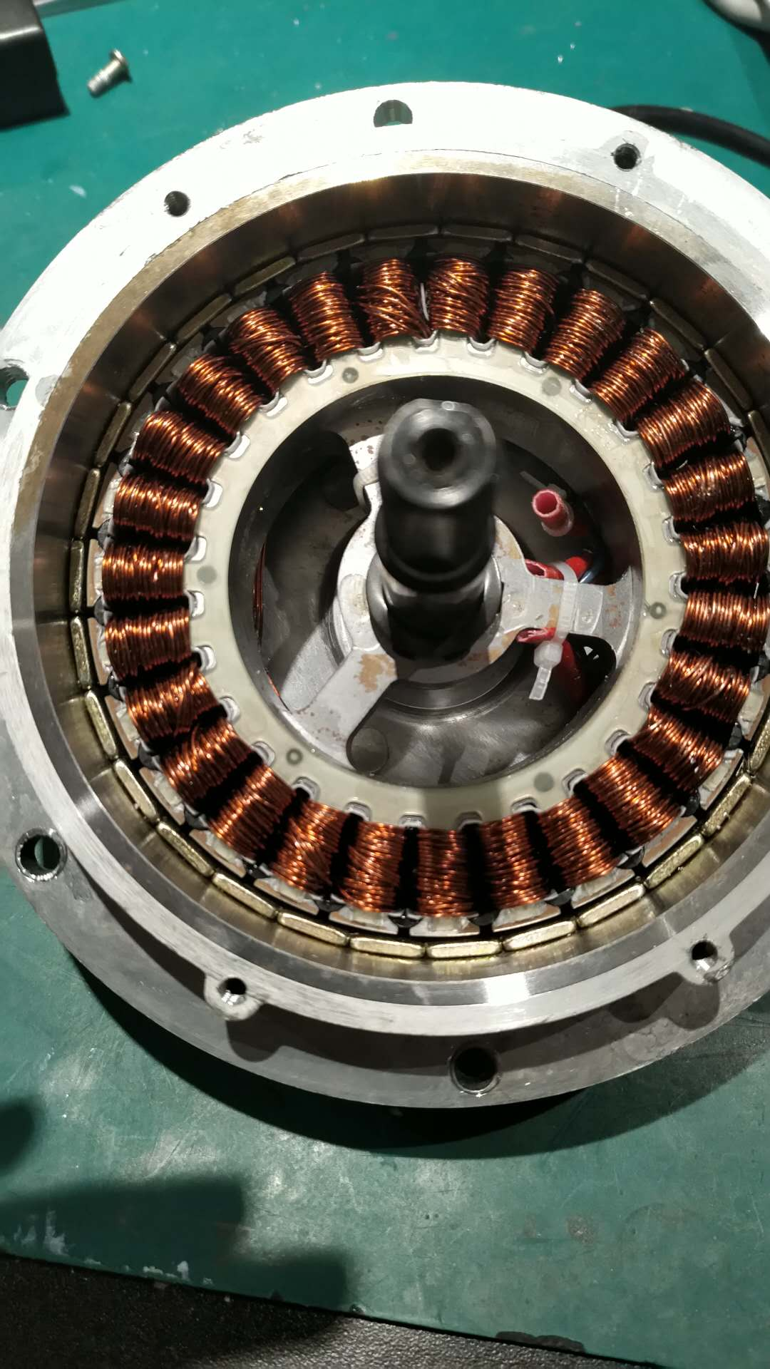

**(a) 整体装配 (b) 电机内部结构图**

**图5.1 整体装配与电机内部结构图**

本章将结合健身车具体需求和运行特点，完成对永磁同步电机控制器的设计。控制器的设计是依靠软件和硬件的相互配合完成的，硬件是整个控制器的器官，软件是控制器的大脑，在大脑的协调控制下，各个器官相互协作，共同完成任务。

本文采用意法半导体的STM32F103C8T6为主控芯片，对永磁同步电机采用带有死区补偿的电流环FOC和功率电阻端的电压闭环控制。健身车永磁同步电机控制系统总体硬件方案总体分为：功率模块和STM32主控芯片模块。总体示意图如5.2所示，其中功率模块包含预驱电路、电流采样电流、信号采集电路、能耗控制电流、电源滤波电路以及保护电路等，STM32控制模块主要包括主控芯片以及供电、时钟、调试等电路。



**图5.2 健身车永磁同步电机控制系统示意图**

## 驱动与控制系统硬件设计

### 主控芯片模块

STM32F103C8T6是意法半导体公司STM32F103系列中基于ARM Cortex™-M3内核的高性能32位微控制器。其最高工作频率位72MHz,算法计算所需时间很短，极大提高代码运行效率，完全能满足健身车的运行需求。该款微处理器也成为目前电机驱动和嵌入式开发领域应用较多的的高性价比处理器之一。STM32F103C8T6片内功能框图如5.3所示，具有以下一些特点[40]：

1. 内置高速存储器(高达128K字节的闪存和20K字节的SRAM)；
2. 非常低的中断响应时间，LDM/STM指令可被中断，以实现低中断响应时间；处理器状态自动保存和恢复，大大减少ISR进入和退出时间；
3. Cortex-M3 处理器集成可嵌套的向量式中断控制器，包括43个可屏蔽中断通道、16个可编程优先级和先进的中断响应机制；
4. 丰富的增强I/O端口和联接到两条APB总线的外设，包括2个12位的ADC、3个通用16位定时器和1个PWM定时器；
5. 包含标准和先进的通信接口：2个I2C接口和SPI接口、3个USART接口、一个USB接口和一个CAN接口；
6. 多个可选的系统时钟源，包括由RC振荡器提供的8MHz的高速内部时钟、由内部RC振荡器提供的40kHz的低速内部时钟、由外接晶振提供的 $4MHz\sim 16MHz$ 的高速外部时钟、由外接晶振提供的32.768kHz的低速外部时钟以及由锁相环倍频输出的PLL时钟；
7. 灵活的7路通用DMA，可以管理存储器到存储器、设备到存储器和存储器到设备的数据传输；
8. 多重自举功能，包括从程序闪存存储器自举、从系统存储器自举和从内部SRAM自举；
9. 支持睡眠、停机和待机三种低功耗模式，可以在要求低功耗、短启动时间和多种唤醒事件之间达到最佳的平衡。内部集成了上电复位(POR)/掉电复位(PDR)电路；
10. 采用 $2.0\sim 3.6V$ 供电，包含 $-40°C$ 至 $+85°C$ 温度范围和 $-40°C$ 至 $+105°C$ 的扩展温度范围；

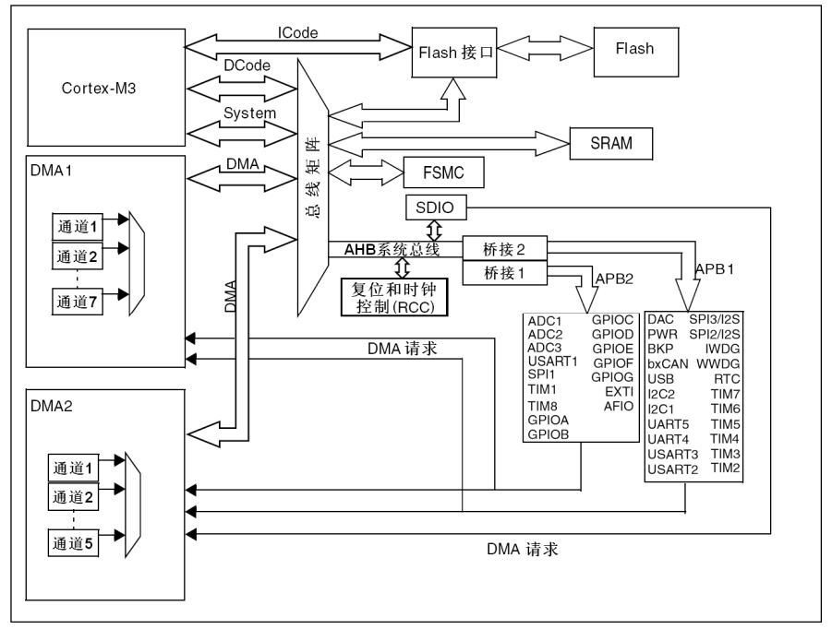

**图5.3 STM32F103C8T6功能框图**

1. 供电电路

控制器采用外接12V电源供电，但STM32F103C8T6的I/O供电电源为3.3V，所以需要将12V转化为3.3V。为了减少模拟部分和数字电路部分之间的干扰，在主控芯片供电电源设计上采取了数字电源和模拟电源分开，模拟地和数字地在一点连接的设计方法。数字部分采用电源转换芯片78L05将提供的12V转化为5V，采用电源转换芯片AZ1117将5V转化为3.3V，电路如图5.4所示。

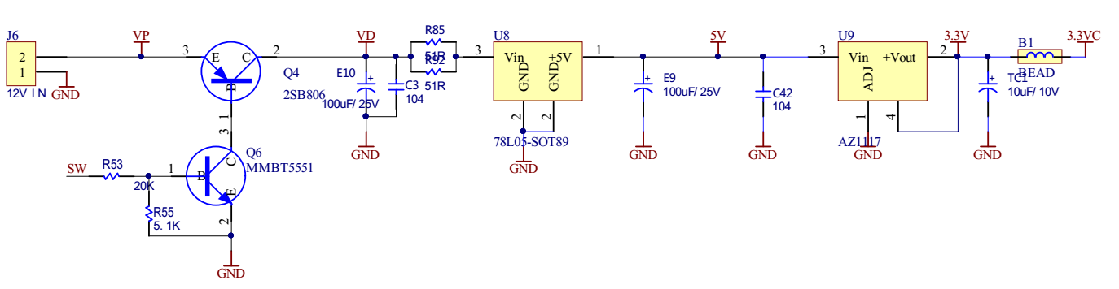

**图5.4 电源转换电路**

1. 主控管脚分配

根据主控需要采集的外部信号特点以及所需外设GPIO端口分布对芯片各个管脚进行合理分配，如图5.5所示。

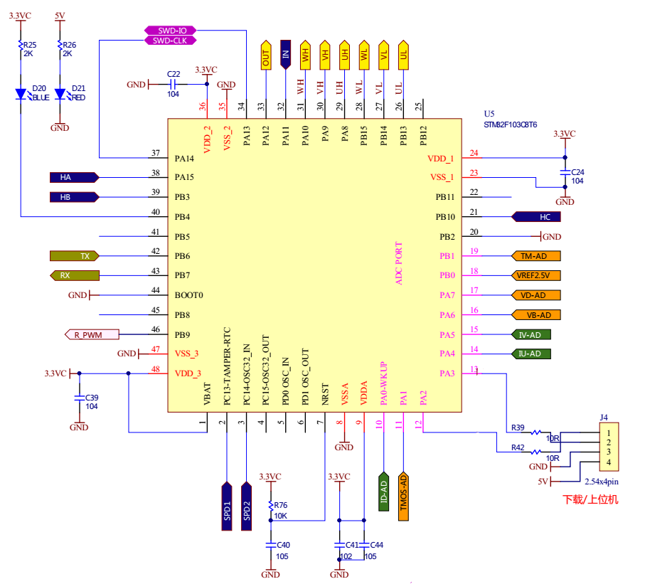

**图5.5 STM32F103C8T6管脚分配图**

### 预驱电路、能耗控制电路

由于主控芯片输出的6路PWM信号为控制信号，高电平为3.3V无法直接驱动功率开关动作，因此需要对控制信号进行放大，该部分电路称为预驱电路。其电路组成目前主要分为分立元件和集成化模块。集成化模块又称为智能功率模块(Intelligent Power Module，IPM)，其将功率器件、快速二极管芯片、控制和驱动电路、短路保护、欠压过压保护等集成封装，实现逆变器高频化、智能化、小型化等优点，但随之而来的是成本高昂，维护性差。所以本设计采用分立元件搭建驱动电路部分，利于成本控制，方便后续调试。

健身车设定阻力范围为 $0\sim 10N∙m$，测试中最高骑行踏频为 $130r/min$，此时峰值功率为680W，对功率管的要求较高，选用国际整流器公司(IR)TO-220封装的IRFZ48N，其主要参数为：额定电压为55V、额定电流64A、门限电压 $V_{GS\left(th\right)}=2.0\sim 4.0V$,最大栅源电压 $V_{GS}$ 为20V，导通时间 $t_{d(on)}$ 为 $12ns$, 关断时间 $t_{d(off)}$ 为 $34ns$ [41]。图5.6为U相上、下桥臂预驱电路，放大后的开关信号接到MOSFET栅极，漏极和源极分别接到储能电容的正负极，其余两相电路与U相类似。

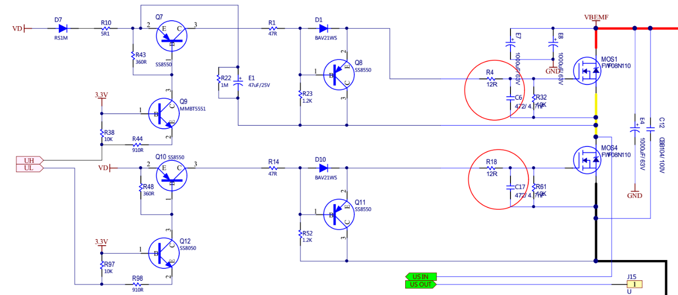

**图5.6 U相预驱电路**

由于健身车骑行过程类似于永磁同步电机制动过程，所以储能电容电压会很快上升，如果不加以释放容易造成电容爆炸，反之若将功率电阻一直接到电容两端会造成骑行阻力不稳，系统噪声增大。可以通过合理控制功率电阻的接入来稳定储能电容电压，具体通过设计电压闭环来控制功率电阻的接入。硬件电路上需再加入一个MOSFET来隔离电容和功率电阻，并对该控制信号进行预驱处理，如图5.7。

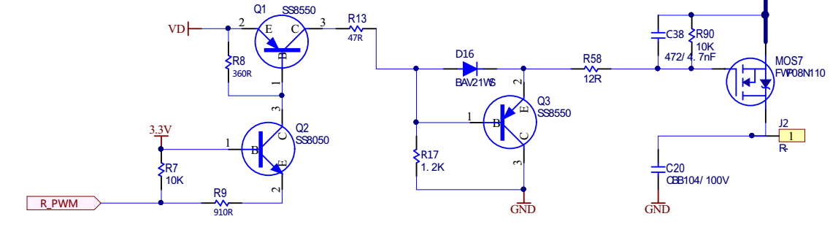

**图5.7 功率电阻端预驱电路**

### 电流采样、位置信号采样电路

(1) 电流采样

对电机转矩的控制最终是通过电流环的控制来实现，因此精确的相电流检测对永磁同步电机矢量控制系统尤为重要。对于采用Y形接法的电机定子绕组，其三相电流之和为零，即 $i_{A}+i_{B}+i_{C}=0$，所以一般只需测量其中两相电流即可。目前常用的电流采样方案有：(1)三电阻法，即在三相电路下桥臂利用采样电阻进行电流采样，精度较低，大功率时控制器发热严重；(2)单电阻法，即采集直流母线电流，利用算法重构相电流。该方法电流重构算法困难，重构精度一般低于三电阻采样，大功率时同样存在发热问题；(3)MOS内阻，类似于三电阻采样，不过是利用三相下桥臂功率器件内阻来重构相电流，硬件成本低，但需要进行温度补偿；(4)电流传感器，即利用hall感应原理的电流传感器采集两相相电流。该方法转换精度高，发热小，使用用对检测精度要求较高场合。

本文选用HHtek的QFB035TA1型电流传感器，采用3.3V单电源供电，8us响应时间，30KHz带宽，输出与供电电源等比例的模拟电压信号，具有良好的精度、线性度以及温漂，低内阻[42]，可有效控制发热功耗，电路如图5.8所示。

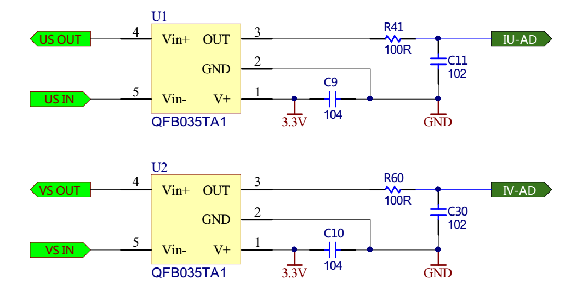

**图5.8 电流采样电路**

(2) 转子位置信号检测

转子位置检测在永磁同步电机控制中是十分重要的。目前常用的位置与速度检测方式有：旋转变压器、光电编码器和霍尔位置传感器。旋转变压器简称旋变，是一种输出电压随转子转角变化的信号元件。当励磁绕组以一定频率的交流电压励磁时，输出绕组的电压幅值与转子转角成正余弦函数关系，或保持某一比例关系，或在一定转角范围内与转角呈线性关系，其需要专门的解码芯片来对输出信号进行解码，成本高。光电编码器是由光栅盘和光电检测装置组成，是一种通过光电转换将输出轴上的机械几何位移量转换成脉冲或数字量的传感器，其同样成本较高。

霍尔传感器是以霍尔效应为其工作基础，可以识别转子磁场极性的传感器，根据其感应磁极，可以输出逻辑电平0或1，通常在三相永磁同步电机中安装三个霍尔传感器来实现转子位置检测，如图5.9。由于其输出的是数字信号，可以直接从主控芯片GPIO口输入，所以只需对采集到的信号进行滤波，电路如图5.10所示。

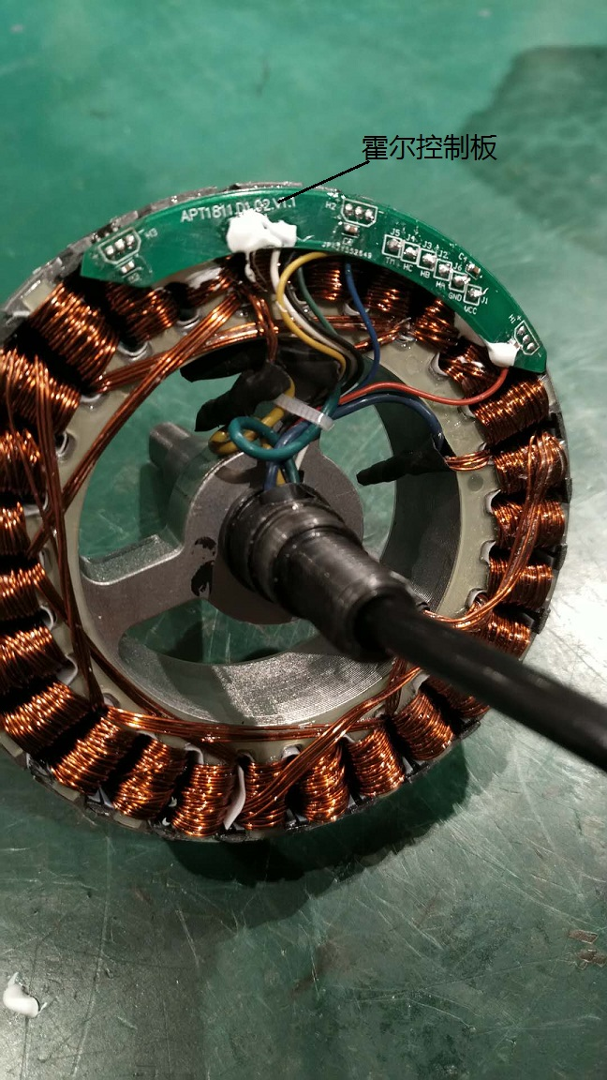

**图5.9 安装在电机上的霍尔传感器**

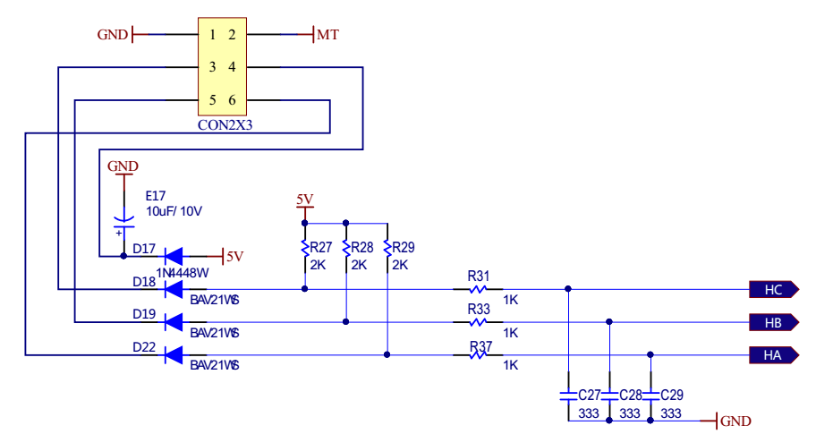

**图5.10 霍尔信号电路**

## 控制系统软件设计

### 程序总体设计

系统的软件设计总体分为两个部分：系统初始化模块和控制模块。系统初始化模块主要完成对系统基本参数的设置和状态确认，只在系统上电时运行一次。控制模块主要包括：故障检测程序、PWM定时中断服务程序、SysTick中断服务程序、串口中断服务程序。其中故障检测程序位系统初始化后的主循环中，主要根据各个检测量完成系统状态确认，确保系统运行安全。PWM定时中断服务程序是整个系统中最为重要的部分，整个矢量控制和死区补偿算法都在该程序中执行，故中断优先级最高。SysTick中断服务程序类似于系统心跳，用于定时更新各个检测参数[43]。串口中断服务程序主要用来完成系统与健身车控制表头之间的通信。图5.11为系统程序总体流程图。



**图5.11 系统程序总体流程图**

系统上电或者复位后，主程序先对STM32F103C8T6及其外围器件进行初始化，完成控制系统基本变量的设置；然后进入主循环中的故障检测模块，当外部中断到来时，程序跳转至相应中断服务程序中。

### 霍尔位置传感器角度计算

(1) 初始位置获取

初始化程序中一项重要步骤就是初始位置获取，以此设定程序同步电角度。由于三个Hall传感器是 ${120}^{°}$ 放置，一个Hall周期内的6种状态按照5、1、3、2、6、4的方向为正方向。ST FOC库中规定，电机 Hall A 的上升沿到电机 U 相反电动势最高点的延迟角度为同步电角度。如图5.11所示，A、B、C分别为三相Hall信号，两个标记线之间为一个电周期，方向为正方向，则可得到A相Hall信号上升沿与U相反电动势最高点之间延迟角度为 ${120}^{°}$。图5.12为利用示波器获取到的三相霍尔信号和U相反电动势波形。

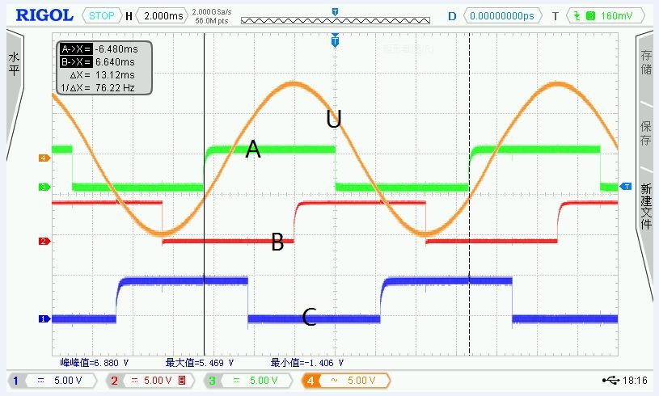

**图5.12 三相霍尔信号与U相反电动势**

(2) 位置与速度检测

在系统的每个运行周期都需要进行进行实时更新转子位置角度，其中位置主要包括两个方面：所处扇区以及在扇区中的具体位置。在每个周期利用输入的Hall信号就可得到扇区号，而扇区中的具体位置获取需要利用定时器TIM3。设定转子一圈为65536，则每个扇区范围是10923，在每个周期利用TIM3计数来实现具体位置的获取。程序流程图如5.13所示。



**图5.13 速度检测程序流程图**

电机转速的计算主要包括转动方向和速度绝对值两个要素，其中，转动方向的确定是基于Hall信号的当前及前一次状态，速度绝对值得确定是基于定时器输入捕获寄存器及预分频器的值，为了保持测量精度，需要根据捕获值不断地调整定时器预分频器。

### 电流采样程序

电流采样程序是触发PWM定时中断的关键程序，其采样精度决定着系统的运行性能。根据图5.5中的硬件管教分配图，利用ADC1通道4采集U相电流, ADC2通道4采集V相电流,配置为注入通道采样模式并设定偏置电压，以首先对负电流的采集。ADC配置与电流采样流程如图5.14所示。



**图5.14 电流采样流程图**

### 矢量控制程序

在每次完成电流采样后，进入矢量控制算法程序。本系统的PWM频率为16kHz,即每 $62.5μs$ 进行一次电流采样并完成一次PWM计算输出。子程序包括：电流采样、转子位置与速度程序、Clark变换程序、Park变换程序、电流环PI控制程序、在线死区补偿程序、过调制、反Park变换程序、SVPWM程序，流程图如图5.15。

其中电流环PI控制程序中的指令值来自SysTick中断服务程序，其周期为 $500μs$，即每 $500μs$ 对系统的中的各个变量，包括dq轴电流指令值、电容电压、母线电流、电机温度、控制器温度等进行更新。可以看出SysTick中断频率小于PWM控制频率，这样在控制指令下达上会有延迟，但有一定过滤效果，防止指令突变造成的系统震荡。



**图5.15 PWM中断服务程序**

### 电流环PI控制

传统的PI控制下，如果系统总是存在同一个方向的偏差时，就可能无限累加而进入饱和状态，进入饱和状态后无论偏差如何变化，系统都会工作在极限值。这将极大的影响系统性能。

面对此问题，本文采取一种抗积分饱和的PI控制算法。如图5.16所示，其思路是在计算当前控制量U(k)时，先判断上一周期输出的控制量U(k-1)是否已经超出极限范围。若上一周期超出正向最大值，则只累加负偏差；上一周期超出负向最大值，则只累加正偏差，从而避免电机长时间停留在饱和区。



**图5.16 抗积分饱和程序流程图**

### 死区补偿程序

针对基于干扰观测器的在线死区补偿程序，最主要的是根据第四章式(4.19)建立干扰观测器，以此将理想模型和实际模型间的偏差作为补偿量。详细理论如4.3中分析，图5.17为程序流程图。

图5.17中第一次的低通滤波是对经Park变换后的dq轴电流信号进行滤波，过滤高频杂波，并且由于dq轴电流信号是标量信号，此时滤波不会造成相位延迟。第二次低通滤波是对计算得到的干扰电压进行滤波，消除在计算或者数据采集过程中的高频噪声干扰。本文选用的低通滤波算法为一阶低通滤波，又称一阶惯性滤波，对周期性干扰具有很好的抑制作用，适用于高频场合。其采用本次采样值与上次滤波器输出值进行加权，得到有效滤波值，数字化算法实现比较简单，如式(5.1)。

$$\begin{aligned}Y\left(n\right)=αX\left(n\right)+\left(1-α\right)Y\left(n-1\right)\#\left(5.1\right)\end{aligned}$$

式中： $α$ 为滤波系数； $X\left(n\right)$ 为本周期采样值； $Y\left(n-1\right)$ 前一周期滤波器输出值； $Y\left(n\right)$ 为本周期滤波器输出值。



**图5.17 死区补偿流程图**

### 基于SLIP协议的通信程序

在实现电机阻力的精确调节后，在云平台上对骑行模式的二次开发是整个设备智能化、物联化的基础，因此位于信息传输底层的电机控制器与控制表头之间的通信就尤为重要。整体采用串口通信，基本配置为：电平标准为TTL电平，波特率19200，数据位8，无奇偶校验位，停止位1，低字节在前，高字节在后。控制表头为主机，电机控制器为从机。表5-1、表5-2分别为主机数据帧结构和从机响应帧结构。

**表5-1 主机数据帧结构**

|  |  |  |  |
| --- | --- | --- | --- |
| 设备地址 | 帧类别 | 数据段 | CRC16 |
| UINT8 | UINT8 | UINT8[n] | UINT16 |

**表5-2 从机响应帧结构**

|  |  |  |  |  |  |
| --- | --- | --- | --- | --- | --- |
| 响应 | 设备地址 | 帧类别 | 帧类别 | 数据段 | CRC16 |
| UINT8 | UINT8 | UINT8 | UINT8 | UINT8[n] | UINT16 |

其中帧类别分为三种:0x21，主机控制指令，用于开启电机、发送阻力指令；0x22，主机查询版本信息指令，用于查询硬件设备版本；0x23,主机查询信息指令，用于查询各类控制参数和故障信息。

模块先对数据帧进行CRC16校验，之后再使用SLIP协议封装后通过串口发送。SLIP（Serial Line IP）即串行线路网际协议，是串行线路上对数据报进行封装的一种简单形式。封装规则如下：

1. 定义了四个特殊字符，END(0xC0), ESC(0xDB), ESC_END(0xDC), ESC_ESC(0xDD)；
2. 每个SLIP帧以END字符作为结束符；
3. 如果原始数据帧中的某个字节数据恰好和END字符一样，那么就将这个字节更换为 2个字节序列（ESC,ESC_END）；
4. 如果原始数据帧中的某个字节数据恰好和ESC字符一样，则将这个字节更换为2个字节序列（ESC,ESC_ESC）；
5. 运行测试与总结

## 实验测试与结果

实验装置：1、健身车车架；2、配套永磁同步电机及其控制器；3、定速伺服电机；4、扭矩功率仪；5、J-link仿真器；6、电脑；7、示波器；8、万用表等。

图6.1为健身车永磁同步电机控制器实物图。首先通过MOSFET上的定位孔将控器和散热铝条固定在车架上，蓝、绿、黄线分别为U、V、W三相相线，与电机对应的三相相线连接，2为电机Hall位置与温度信号线接入口，3连接储能电容和功率电阻。供电电压12V，PWM输出频率16kHz，功率电阻为 $5Ω$，利用电脑端上位机通过串口仿真器与控制器相连，在KEIL上编译并下载程序，利用定速伺服电机模拟骑行并通过扭矩功率仪分析实时电机产生的阻力和功率，如图6.2所示。

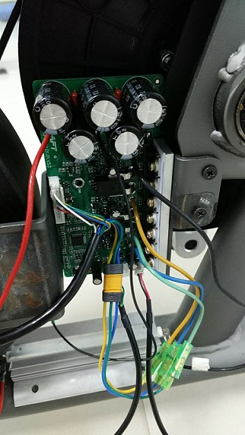

**图6.1 控制器**

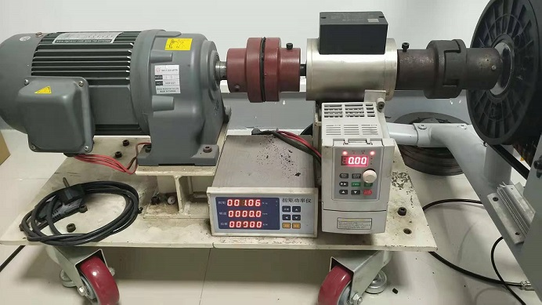

**图6.2 测试装置**

### 6.1.1 不同死区时间运行效果

利用示波器测定同一桥臂上、下两个开关器件实际导通与关断驱动波形，如图6.3所示，其中红色为上桥臂MOSFET，进行关断动作；蓝色为下桥臂MOSFET,进行导通动作，可以看出从动作指令发出到到完全导通或关断大约需要 $1.5μs$。

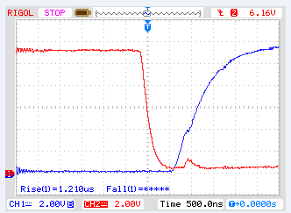

**图6.3 驱动波形**

分别设置死区时间为 $3μs$ 和 $5μs$，设定伺服电机转速为100r/min，用示波器观察相电流，波形如图6.4、图6.5。从中可以看出，两种情况下都存在明显的零电流钳位现象，电流波形正弦度都很差。其中 $5μs$ 时电流畸变非常严重，有明显的5th、7th谐波，运行中也能电机噪音明显； $3μs$ 时电流畸变变小，但仍有明显的7th谐波。

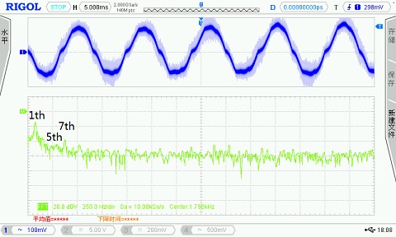

**图6.4 $3μs$ 死区**

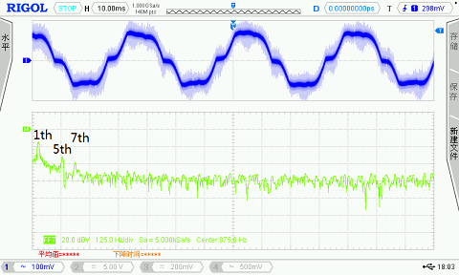

**图6.5 $5μs$ 死区**

### 6.1 2 死区补偿后运行效果

在系统中加入死区补偿后，相电流畸变明显减少，如图6.6、图6.7，对零电流钳位现象有明显得抑制作用，与第四章中的仿真结果比较相符。同时，电机运行噪声，尤其是高频噪声减小很多。系统总体运行效果比较满意。

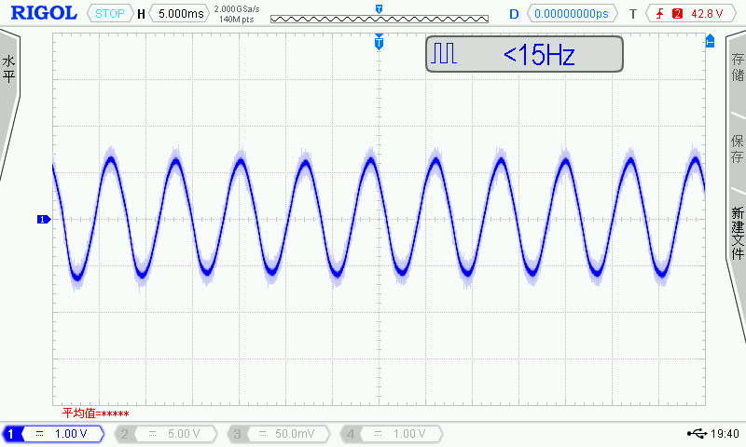

**图6.6 死区补偿后A相相电流波形**

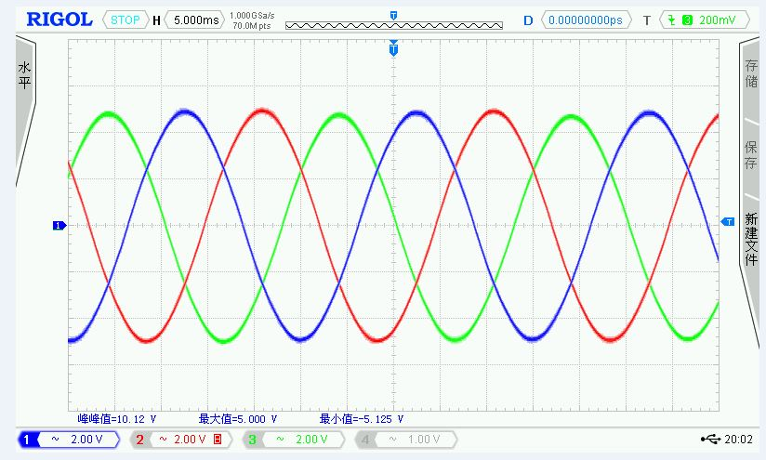

**图6.7 死区补偿后三相相电流波形**

## 课题总结

本文从健身车具体需求出发，针对高性能永磁同步电机控制系统展开研究，重点对永磁同步电机矢量控制系统中死区效应产生机理和补偿方法进行研究，以实现新型健身车高精度、低噪声、高性能的目的。

在研究分析和系统设计中，本文首先对比分析了永磁同步电机不同结构的优势和不足，选择了外转子贴片式结构。根据不同坐标下的电机数学模型和坐标变换方法，结合逆变器输出电压，分析SVPWM调制的基本原理和实现方式后，利用MATLAB/Simulink搭建了永磁同步电机理想PWM控制系统和带有死区的矢量控制系统，通过对比仿真结果，验证了死区效应对电机运行性能所造成影响的理论分析。针对传统的电流反馈型死区补偿在电流检测过程中容易受到零电流钳位后造成的电流过零点模糊问题，本文提出了基于干扰观测器和基于模糊控制的两种改进型方法。其中基于模糊控制的改进算法是通过对过零点电流和电流变化率的特点进行分析，得到对应模糊规则，提升电流检测精度。基于干扰观测器的死区补偿方法是将死区效应等造成的偏差电压视为扰动，并对该扰动进行在线观测以进行前馈补偿，无需进行电流极性检测。之后在MATLAB/Simulink中完成了对三种补偿算法的仿真对比验证。最后确定了健身车控制系统软、硬件整体方案，完成控制器硬件电路设计和软件程序编写，在健身车整体控制中完成了基于干扰观测器的死区补偿方法实验。

本论文得到了以下主要结论：

1. 死区时间会使逆变器输出端产生方波畸变电压，该畸变电压与电机相电流极性有关。畸变电压与死区时间、采样频率、直流侧电压、功率因素、电机转速等有关，使永磁同步电机三相相电流中产生 $6k+1$ 次谐波，其中以5、7次谐波为主。
2. 死区效应引发的电流畸变会加剧电机电磁转矩波动、增大系统噪声。传统死区补偿方法补偿精度主要受到零电流钳位所引起的电流检测准确度的影响。仿真结果显示本文所提出的基于干扰观测器和基于模糊控制的死区补偿能有效提升死区补偿精度。

## 后续展望

由于时间关系以及本人在专业知识方面的欠缺，本次设计还有一些需要完善的地方，后续还有很多工作需要进一步研究，具体内容如下：

1. 相比本文矢量控制中的SVPWM选用的7段式，5段式SVPWM单个周期内开关次数少，应对比分析两种方式下，运行噪声、控制器发热以及死区效应的具体差异；
2. 在文中提出的基于干扰观测器死区补偿方法上，加入电机参数辨识，这将极大的提高该方法的灵活性，并能更好的应用于实际项目中；
3. 本文提出的理论都进行了仿真验证，但只对基于干扰观测器死区补偿方法进行了实验验证。在后续研究过程中完善实验研究环节，为关键理论验证提供技术支持

# 参考文献

1. 禹亚骋. 便携式自行车健身器的嵌入式系统设计与开发[D]. 2015.
2. 牛峰. 永磁同步电机直接转矩控制策略的研究[D]. 2015.
3. 尚喆. 永磁同步电动机磁场定向控制的研究[D]. 浙江大学, 2007.
4. 袁登科，徐延东，李秀涛. 永磁同步电动机变频调速系统及其控制[M]. 机械工业出版社
5. 梅国权. 永磁同步电机矢量控制系统的研究与设计[D]. 南京理工大学, 2013.
6. The Principle of Field Orientation as Applied to the New Blaschke B F . The Principle of Field Orientation as Applied to the New TRANSVECTOR Closed-Loop Control System for Rotating-Field Machines[J]. Power Electronics, 2004.
7. 林伟杰. 永磁同步电机伺服系统控制策略的研究[D]. 浙江大学, 2005.
8. Casadei D , Profumo F , Serra G , et al. FOC and DTC:Two Viable Schemes for Induction Motors Torque Control[J]. Converter Technology & Electric Traction, 2004, 17(5):779-787.
9. 牛洪海. 永磁同步电动机控制系统及控制方法研究[D]. 浙江大学, 2006.
10. 毛华龙. 逆变器死区效应与补偿方法的研究[D]. 上海大学, 2014.
11. 王连芳, 王建民. 电压源型PWM逆变器死区效应补偿策略研究[J]. 电气传动自动化(5):18-22.
12. Jeong S G , Park M H . The analysis and compensation of dead-time effects in PWM inverters[J]. IEEE Transactions on Industrial Electronics, 1991, 38(2):P.108-114.
13. Oliveira A C , Jacobina C B , Lima A M N , et al. Dead-time compensation in the zero-crossing current region[C]// IEEE Power Electronics Specialist Conference. IEEE, 2003.
14. 吴茂刚, 赵荣祥, 汤新舟. 正弦和空间矢量PWM逆变器死区效应分析与补偿[J]. 中国电机工程学报, 2006(12):103-107.
15. 何建军, 周鹗. PWM逆变器中死区效应的定量分析[J]. 东南大学学报:自然科学版, 1997, 27(5):128-132.
16. 严青, 万淑云, 张晓光, et al. 逆变器系统死区效应补偿原理及几种电路实现[J]. 电气传动, 1996(06):17-19.
17. 陈惠荣. 逆变器死区效应机理和典型补偿方法的研究[D]. 天津大学, 2007.
18. 吴茂刚, 赵荣祥, 汤新舟. 空间矢量PWM逆变器死区效应分析与补偿方法[J]. 浙江大学学报(工学版), 2006, 26(3):469-473.
19. 吴茂刚, 赵荣祥, 汤新舟. Study of Vector-Controlled Permanent Magnet Synchronous Motor at Low Speed and Light Load 矢量控制永磁同步电动机低速轻载运行的研究[J]. 电工技术学报, 2005, 020(007):87-92.
20. 魏凯, 尚敬, 廖长鑫, et al. SVPWM逆变器死区补偿的研究与实现[J]. 大功率变流技术, 2009(6):18-23.
21. Choi J W , Sul S K . New dead time compensation eliminating zero current clamping in voltage-fed PWM inverter[C]// Industry Applications Society Annual Meeting, 1994. Conference Record of the 1994 IEEE. IEEE, 1994.
22. Choi J W , Sul S K . A new compensation strategy reducing voltage/current distortion in PWM VSI systems operating with low output voltages[J]. IEEE Transactions on Industry Applications, 1995, 31(5):1001-1008.
23. 张展, 高照阳. SVPWM逆变器死区补偿中的电流极性检测[J]. 大连工业大学学报, 2016(5):386-390.
24. 葛黄徐, 杨仁刚, 潘年安, et al. 基于功率因数角预测电流矢量的死区补偿方法[J]. 电力电子技术, 2008(03):81-83.
25. 汤新舟, 赵荣祥, 吴茂刚. 矢量控制永磁同步电机的死区补偿分析[J]. 中小型电机, 2005, 32(6):22-25.
26. Gang L , Dafang W , Yi J , et al. Current-Detection-Independent Dead-Time Compensation Method Based on Terminal Voltage A/D Conversion for PWM VSI[J]. IEEE Transactions on Industrial Electronics, 2017:1-1.
27. 周华伟, 温旭辉, 赵峰, et al. IPMSM控制系统逆变器死区效应分析与在线补偿[J]. 电气传动, 2012(01):28-32.
28. Urasaki N , Senjyu T , Uezato K , et al. Adaptive Dead-Time Compensation Strategy for Permanent Magnet Synchronous Motor Drive[J]. IEEE Transactions on Energy Conversion, 2007, 22(2):271-280.
29. Kim H S , Kim K H , Youn M J . On-line dead-time compensation method based on time delay control[J]. IEEE Transactions on Control Systems Technology, 2003, 11(2):p.279-285.
30. 周华伟, 温旭辉, 赵峰. 一种新颖的电压源逆变器自适应死区补偿策略[J]. 中国电机工程学报, 2011(24):28-34.
31. (法)让·保罗·路易斯.同步电机控制[M].祝晓辉,译.机械工业出版社,2016
32. 储剑波. 驱动空调压缩机的永磁同步电动机的控制技术研究[D]. 南京航空航天大学, 2010.
33. 杨国良, 李建雄.永磁同步电机控制技术[M].知识产权出版社,2015
34. 袁雷, 胡冰新, 魏克银, 陈妹.现代永磁同步电机控制原理及MATLAB仿真[M].北京航空航天大学出版社,2016
35. 张伯泽, 阮毅. 内嵌式永磁同步电机最大转矩电流比控制研究[J]. 电机与控制应用, 2015(2):13-15.
36. Harnefors L , Pietilainen K , Gertmar L . Torque-maximizing field-weakening control: design, analysis, and parameter selection[J]. IEEE Transactions on Industrial Electronics, 2001, 48(1):161-168.
37. 阮毅, 陈伯时.电力拖动自动控制系统运动控制系统[M].机械工业出版社,2010
38. 黄守道, 邓建国, 罗德荣.电机瞬态过程分析的MATLAB建模与仿真[M].电子工业出版社,2013
39. 张岌淼. 永磁同步电机伺服系统的死区效应补偿方法研究[D]. 重庆大学, 2015.
40. STMicroelectronics.STM32F103 Data Sheet.2012
41. International Rectifier.IRFZ48N Data Sheet.2004
42. HHtek.QFBxxxTA1系列电流传感器 Data Sheet.2018
43. STMicroelectronics.permanent-magnet synchronous motor FOC software library,2008